第一章 集合与函数概念

1.1 集合1.1.1 集合的含义与表示

第1课时 集合的含义

A级　基础巩固

一、选择题

1．已知集合*A*中的元素*x*满足－≤*x*≤，且*x*∈N*，则必有(　　)

A．－1∈*A* B．0∈*A*

C.∈*A* D．1∈*A*

解析：－≤*x*≤，且*x*∈N*，

所以*x*＝1，2，所以1∈*A*.

答案：D

2．下列各对象可以组成集合的是(　　)

A．中国著名的科学家

B．2017感动中国十大人物

C．高速公路上接近限速速度行驶的车辆

D．中国最美的乡村

解析：看一组对象是否构成集合，关键是看这组对象是不是确定的，A，C，D选项没有一个明确的判定标准，只有B选项判断标准明确，可以构成集合．

答案：B

3．由*x*2，2|*x*|组成一个集合*A*中含有两个元素，则实数*x*的取值可以是(　　)

A．0 B．－2 C．8 D．2

解析：根据集合中元素的互异性，验证可知*a*的取值可以是8.

答案：C

4．已知集合*M*具有性质：若*a*∈*M*，则2*a*∈*M*，现已知－1∈*M*，则下列元素一定是*M*中的元素的是(　　)

A．1 B．0 C．－2 D．2

解析：因为*a*∈*M*，且2*a*∈*M*，又－1∈*M*，

所以－1×2＝－2∈*M*.

答案：C

5．由*a*2，2－*a*，4组成一个集合*A*，*A*中含有3个元素，则实数*a*的取值可以是(　　)

A．1 B．－2 C．6 D．2

解析：因*A*中含有3个元素，即*a*2，2－*a*，4互不相等，将选项中的数值代入验证可知答案选C.

答案：C

二、填空题

6．由下列对象组成的集体属于集合的是________(填序号)．

①不超过10的所有正整数；

②高一(6)班中成绩优秀的同学；

③中央一套播出的好看的电视剧；

④平方后不等于自身的数．

解析：①④中的对象是确定的，可以组成集合，②③中的对象是不确定的，不能组成集合．

答案：①④

7. 以方程*x*2－2*x*－3＝0和方程*x*2－*x*－2＝0的解为元素的集合中共有________个元素．

解析：因为方程*x*2－2*x*－3＝0的解是*x*1＝－1，*x*2＝3，方程*x*2－*x*－2＝0的解是*x*3＝－1，*x*4＝2，所以以这两个方程的解为元素的集合中的元素应为－1，2，3，共有3个元素．

答案：3

8．已知集合*M*含有两个元素*a*－3和2*a*＋1，若－2∈*M*，则实数*a*的值是____________．

解析：因为－2∈*M*，所以*a*－3＝－2或2*a*＋1＝－2.若*a*－3＝－2，则*a*＝1，此时集合*M*中含有两个元素－2，3，符合题意；若2*a*＋1＝－2，则*a*＝－，此时集合*M*中含有两个元素－2、－，符合题意；所以实数*a*的值是1、－.

答案：1、－

三、解答题

9．若集合*A*是由元素－1，3组成的集合，集合*B*是由方程*x*2＋*ax*＋*b*＝0的解组成的集合，且*A*＝*B*，求实数*a*，*b*.

解：因为*A*＝*B*，所以－1，3是方程*x*2＋*ax*＋*b*＝0的解．

则解得

10．已知集合*A*中含有三个元素*a*－2，2*a*2＋5*a*，12，且－3∈*A*，求*a*的值．

解：因为－3∈*A*，所以*a*－2＝－3或2*a*2＋5*a*＝－3，

所以*a*＝－1或*a*＝－.

当*a*＝－1时，*a*－2＝－3，2*a*2＋5*a*＝－3，集合*A*不满足元素的互异性，所以*a*＝－1舍去．

当*a*＝－时，经检验，符合题意．所以*a*＝－.

B级　能力提升

1．集合*A*中含有三个元素2，4，6，若*a*∈*A*，且6－*a*∈*A*，那么*a*为(　　)

A．2 B．2或4 C．4 D．0

解析：若*a*＝2，则6－2＝4∈*A*；

若*a*＝4，则6－4＝2∈*A*；

若*a*＝6，则6－6＝0∉*A*.故选B.

答案：B

2．设*x*，*y*，*z*是非零实数，若*a*＝＋＋＋，则以*a*的值为元素的集合中元素的个数是______．

解析：当*x*，*y*，*z*都是正数时，*a*＝4，当*x*，*y*，*z*都是负数时*a*＝－4，当*x*，*y*，*z*中有1个是正数另2个是负数或有2个是正数另1个是负数时，*a*＝0.所以以*a*的值为元素的集合中有3个元素．

答案：3

3．设*A*为实数集，且满足条件：若*a*∈*A*，则∈*A*(*a*≠1)．

求证：(1)若2∈*A*，则*A*中必有另外两个元素；

(2)集合*A*不可能是单元素集．

证明：(1)若*a*∈*A*，则∈*A*.

又因为2∈*A*，所以＝－1∈*A*.

因为－1∈*A*，所以＝∈*A*.

因为∈*A*，所以＝2∈*A*.

所以*A*中另外两个元素为－1，.

(2)若*A*为单元素集，则*a*＝，

即*a*2－*a*＋1＝0，方程无解．

所以*a*≠，所以*A*不可能为单元素集．

第一章 集合与函数概念

1.1 集合

1.1.1 集合的含义与表示

第2课时 集合的表示



A级　基础巩固

一、选择题

1．集合{*x*∈N＋|*x*－2<4}用列举法可表示为(　　)

A．{0，1，2，3，4}　　　 B．{1，2，3，4}

C．{0，1，2，3，4，5} D．{1，2，3，4，5}

解析：{*x*∈N＋|*x*－2<4}＝{*x*∈N＋|*x*<6}＝{1，2，3，4，5}．

答案：D

2．集合{(*x*，*y*)|*y*＝2*x*＋3}表示(　　)

A．方程*y*＝2*x*＋3

B．点(*x*，*y*)

C．函数*y*＝2*x*＋3图象上的所有点组成的集合

D．平面直角坐标系中的所有点组成的集合

解析：集合{(*x*，*y*)|*y*＝2*x*＋3}的代表元素是(*x*，*y*)，*x*，*y*满足的关系式为*y*＝2*x*＋3，因此集合表示的是满足关系式*y*＝2*x*－1的点组成的集合．

答案：C

3．已知集合*A*＝{*x*∈N|－≤*x*≤}，则有(　　)

A．－1∈*A* B．0∈*A*

C.∈*A* D．2∈*A*

解析：因为0是整数且满足－≤*x*≤，所以0∈*A*.

答案：B

4．由大于－3且小于11的偶数组成的集合是(　　)

A．{*x*|－3<*x*<11，*x*∈Q}

B．{*x*|－3<*x*<11，*x*∈R}

C．{*x*|－3<*x*<11，*x*＝2*k*，*k*∈N}

D．{*x*|－3<*x*<11，*x*＝2*k*，*k*∈Z}

解析：{*x*|*x*＝2*k*，*k*∈Z}表示所有偶数组成的集合．

由－3<*x*<11及*x*＝2*k*，*k*∈Z，可限定集合中元素．

答案：D

5．用列举法表示集合，正确的是(　　)

A．(－1，1)，(0，0) B．{(－1，1)，(0，0)}

C．{*x*＝－1或0，*y*＝1或0} D．{－1，0，1}

解析：解方程组得或所以答案为{(－1，1)，(0，0)}．

答案：B

二、填空题

6．下列各组中的两个集合*M*和*N*，表示同一集合的是_______(填序号)．

①*M*＝{π}，*N*＝{3.141 59}；

②*M*＝{2，3}，*N*＝{(2，3)}；

③*M*＝{*x*|－1<*x*≤1，*x*∈N}，*N*＝{1}；

④*M*＝{1，，π}，*N*＝{π，1，|－|}．

解析：④中的两个集合的元素对应相等，其余3组都不表示同一个集合．所以答案为④.

答案：④

7．若集合*A*＝{*x*∈Z|－2≤*x*≤2}，*B*＝{*x*2－1|*x*∈*A*}．集合*B*用列举法可表示为________．

解析：因为*A*＝{－2，－1，0，1，2}，所以*B*＝{3，0，－1}．

答案：*B*＝{3，0，－1}

8．用列举法表示集合*A*＝＝______________.

解析：因为*x*∈Z，∈N，所以6－*x*＝1，2，5，10，

得*x*＝5，4，1，－4.故*A*＝{5，4，1，－4}．

答案：{5，4，1，－4}

三、解答题

9．设集合*A*＝{*x*|*x*＝2*k*，*k*∈Z}，*B*＝{*x*|*x*＝2*k*＋1，*k*∈Z}，若*a*∈*A*，*b*∈*B*，试判断*a*＋*b*与集合*A*，*B*的关系．

解：因为*a*∈*A*，则*a*＝2*k*1(*k*1∈Z)；

*b*∈*B*，则*b*＝2*k*2＋1(*k*2∈Z)，

所以*a*＋*b*＝2(*k*1＋*k*2)＋1.

又*k*1＋*k*2为整数，2(*k*1＋*k*2)为偶数，

故2(*k*1＋*k*2)＋1必为奇数，所以*a*＋*b*∈*B*且*a*＋*b*∉*A*.

10．用适当方法表示下列集合，并指出它们是有限集还是无限集．

(1)不超过10的非负偶数的集合；

(2)大于10的所有自然数的集合．

解：(1)不超过10的非负偶数有0，2，4，6，8，10，共6个元素，故集合用列举法表示为{0，2，4，6，8，10}，集合是有限集．

(2)大于10的自然数有无限个，故集合用描述法表示为{*x*|*x*>10，*x*∈N}，集合是无限集．

B级　能力提升

1．已知集合*A*＝{一条边长为2，一个角为30°的等腰三角形}，则*A*中元素的个数为(　　)

A．2　　　　B．3　　　　C．4　　　　D．无数个

解析：两腰为2，底角为30°；或两腰为2，顶角为30°；或底边为2，底角为30°；或底边为2，顶角为30°.共4个元素．

答案：C

2．有下面四个结论：

①0与{0}表示同一个集合；

②集合*M*＝{3，4}与*N*＝{(3，4)}表示同一个集合；

③方程(*x*－1)2(*x*－2)＝0的所有解的集合可表示为{1，1，2}；

④集合{*x*|4＜*x*＜5}不能用列举法表示．

其中正确的结论是________(填序号)．

解析：①{0}表示元素为0的集合，而0只表示一个元素，故①错误；②集合*M*是实数3，4的集合，而集合*N*是实数对(3，4)的集合，不正确；③不符合集合中元素的互异性，错误；④中元素有无穷多个，不能一一列举，故不能用列举法表示．

答案：④

3．含有三个实数的集合可表示为，也可表示为{*a*2，*a*＋*b*，0}，求*a*2 016＋*b*2 017的值．

解：由可得*a*≠0，*a*≠1(否则不满足集合中元素的互异性)．

所以或解得或

经检验*a*＝－1，*b*＝0满足题意．

所有*a*2 016＋*b*2 017＝(－1)2 016＝1.

第一章 集合与函数概念

1.1 集合

1.1.2 集合间的基本关系



A级　基础巩固

一、选择题

1．集合*P*＝{*x*|*x*2－4＝0}，*T*＝{－2，－1，0，1，2}，则*P*与*T*的关系为(　　)

A．*P*＝*T*　　　　　　　 B．*P* *T*

C．*P*⊇*T* D．*P* *T*

解析：由*x*2－4＝0，得*x*＝±2，所以*P*＝{－2，2}．因此*P T*.

答案：D

2．已知集合*A*⊆{0，1，2}，且集合*A*中至少含有一个偶数，则这样的集合*A*的个数为(　　)

A．6　　　　　B．5　　　　　C．4　　　　　D．3

解析：集合{0，1，2}的非空子集为：{0}，{1}，{2}，{0，1}，{0，2}，{1，2}，{0，1，2}，其中含有偶数的集合有6个．

答案：A

3．已知集合*A*＝{*x*|*x*(*x*－1)＝0}，那么下列结论正确的是(　　)

A．0∈*A* B．1∉*A*

C．－1∈*A* D．0∉*A*

解析：由*x*(*x*－1)＝0得*x*＝0或*x*＝1，则集合*A*中有两个元素0和1，所以0∈*A*，1∈*A*.

答案：A

4．以下说法中正确的个数是(　　)

①*M*＝{(1，2)}与*N*＝{(2，1)}表示同一个集合；

②*M*＝{1，2}与*N*＝{2，1}表示同一个集合；

③空集是唯一的；

④若*M*＝{*y*|*y*＝*x*2＋1，*x*∈R}与*N*＝{*x*|*x*＝*t*2＋1，*t*∈R}，则集合*M*＝*N*.

A．0 B．1 C．2 D．3

解析：①集合*M*表示由点(1，2)组成的单元素集，集合*N*表示由点(2，1)组成的单元素集，故①错误；

②由集合中元素的无序性可知*M*，*N*表示同一个集合，故②正确；

③假设空集不是唯一的，则不妨设∅1、∅2为不相等的两个空集，易知∅1⊆∅2，且∅2⊆∅1，故可知∅1＝∅2，矛盾，则空集是唯一的，故③正确；

④*M*，*N*都是由大于或等于1的实数组成的集合，故④正确．

答案：D

5．集合*A*＝{*x*|0≤*x*<4，且*x*∈N}的真子集的个数是(　　)

A．16 B．8 C．15 D．4

解析：*A*＝{*x*|0≤*x*<4，且*x*∈N}＝{0，1，2，3}，故其真子集有24－1＝15(个)．

答案：C

二、填空题

6．已知集合*A*＝{*x*|＝*a*}，当*A*为非空集合时*a*的取值范围是________．

解析：*A*为非空集合时，方程＝*a*有实数根，所以*a*≥0.

答案：{*a*|*a*≥0}

7．已知∅{*x*|*x*2－*x*＋*a*＝0}，则实数*a*的取值范围是________．

解析：因为∅{*x*|*x*2－*x*＋*a*＝0}．

所以{*x*|*x*2－*x*＋*a*＝0}≠∅，即*x*2－*x*＋*a*＝0有实根．

所以Δ＝(－1)2－4*a*≥0，得*a*≤.

答案：

8．已知集合*A*＝{－1，1}，*B*＝{*x*|*ax*＋1＝0}，若*B*⊆*A*，则实数*a*的所有可能取值的集合为________．

解析：当*a*＝0时，*B*＝∅⊆*A*；当*a*≠0时，*B*＝，若*B*⊆*A*，则－＝－1或－＝1，解得*a*＝1或*a*＝－1.综上，*a*＝0或*a*＝1或－1.

答案：{－1，0，1}

三、解答题

9．已知集合*A*＝{*x*|－2≤*x*≤5}，*B*＝{*x*|*p*＋1≤*x*≤2*p*－1}．若*B*⊆*A*，求实数*p*的取值范围．

解：若*B*＝∅，则*p*＋1>2*p*－1，解得*p*<2；

若*B*≠∅，且*B*⊆*A*，则借助数轴可知，

解得2≤*p*≤3.

综上可得*p*≤3.

10．已知集合*A*{*x*∈N|－1<*x*<3}，且*A*中至少有一个元素为奇数，则这样的集合*A*共有多少个？并用恰当的方法表示这些集合．

解：因为{*x*∈N|－1<*x*<3}＝{0，1，2}，*A*{0，1，2}且*A*中至少有一个元素为奇数，故这样的集合共有3个．

当*A*中含有1个元素时，*A*可以为{1}；

当*A*中含有2个元素时，*A*可以为{0，1}，{1，2}．

B级　能力提升

1．已知集合*B*＝{－1，1，4}满足条件∅*M*⊆*B*的集合的个数为(　　)

A．3 B．6 C．7 D．8

解析：满足条件的集合是{－1}，{1}，{4}，{－1，1}，{－1，4}，{1，4}，{－1，1，4}，共7个．

答案：C

2．设*A*＝{4，*a*}，*B*＝{2，*ab*}，若*A*＝*B*，则*a*＋*b*＝________．

解析：因为*A*＝{4，*a*}，*B*＝{2，*ab*}，*A*＝*B*，

所以解得*a*＝2，*b*＝2，

所以*a*＋*b*＝4.

答案：4

3．已知*A*＝{*x*|*x*2＋4*x*＝0}，*B*＝{*x*|*x*2＋2(*a*＋1)*x*＋*a*2－1＝0}，若*B*⊆*A*，求*a*的取值范围．

解：集合*A*＝{0，－4}，由于*B*⊆*A*，则：

(1)当*B*＝*A*时，即0，－4是方程*x*2＋2(*a*＋1)*x*＋*a*2－1＝0的两根，代入解得*a*＝1.

(2)当*BA*时，

①当*B*＝∅时，则Δ＝4(*a*＋1)2－4(*a*2－1)<0，解得*a*<－1.

②当*B*＝{0}或*B*＝{－4}时，方程*x*2＋2(*a*＋1)*x*＋*a*2－1＝0应有两个相等的实数根0或－4.则Δ＝4(*a*＋1)2－4(*a*2－1)＝0，解得*a*＝－1，此时*B*＝{0}满足条件．

综上可知*a*＝0或*a*≤－1.

第一章 集合与函数概念

1.1 集合

1.1.3 集合的基本运算

第1课时 并集与交集



(对应学生用书P12)

A级　基础巩固

一、选择题

1．设集合*A*＝{1，3}，集合*B*＝{1，2，4，5}，则集合*A*∪*B*＝(　　)

A．{1，3，1，2，4，5} B．{1}

C．{1，2，3，4，5} D．{2，3，4，5}

解析：因为集合*A*＝{1，3}，集合*B*＝{1，2，4，5}，

所以集合*A*∪*B*＝{1，2，3，4，5}．故选C.

答案：C

2．已知集合*A*＝{(*x*，*y*)|*x*，*y*为实数，且*x*2＋*y*2＝1}，*B*＝{(*x*，*y*)|*x*，*y*为实数，且*x*＋*y*＝1}，则*A*∩*B*的元素个数为(　　)

A．4　　　　B．3　　　　C．2　　　　D．1

解析：联立两集合中的方程得：

解得或有两解．

答案：C

3．若集合*A*＝{*x*|－2≤*x*≤3}，*B*＝{*x*|*x*<－1或*x*>4}，则集合*A*∩*B*等于(　　)

A．{*x*|*x*≤3，或*x*>4} B．{*x*|－1<*x*≤3}

C．{*x*|3≤*x*<4} D．{*x*|－2≤*x*<－1}

解析：直接在数轴上标出*A*、*B*的区间(图略)，取其公共部分即得*A*∩*B*＝{*x*|－2≤*x*<－1}．

答案：D

4．已知集合*A*＝{1，3，}，*B*＝{1，*m*}，且*A*∪*B*＝*A*，则*m*＝(　　)

A．0或 B．0或3

C．1或 D．1或3

解析：由*A*∪*B*＝*A*，得*B*⊆*A*，因为*A*＝{1，3，}，*B*＝{1，*m*}，

所以*m*＝3或*m*＝，解得*m*＝3或*m*＝0或*m*＝1，验证知，*m*＝1时不满足集合中元素的互异性，故*m*＝0或*m*＝3，故选B.

答案：B

5．设全集*U*＝R，*A*＝{*x*∈N|1≤*x*≤10}，*B*＝{*x*∈R|*x*2＋*x*－6＝0}，则下图中阴影部分表示的集合为(　　)

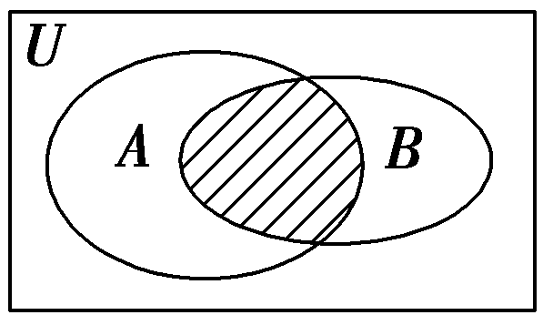

A．{2} B．{3} C．{－3，2} D．{－2，3}

解析：*A*＝{1，2，3，4，5，6，7，8，9，10}，*B*＝{－3，2}，阴影部分表示的集合是*A*∩*B*＝{2}，故选A.

答案：A

二、填空题

6．已知集合*A*＝{*x*|*x*>0}，*B*＝{*x*|－1≤*x*≤2}，则*A*∪*B*＝________．

解析：借助数轴知，*A*∪*B*＝{*x*|*x*>0}∪{*x*|－1≤*x*≤2}＝{*x*|*x*≥－1}．

答案：{*x*|*x*≥－1}

7．已知集合*A*＝{*x*|0<*x*≤6，*x*∈N}，*B*＝{0，3，5}，则*A*∩*B*＝

________.

解析：*A*＝{1，2，3，4，5，6}，于是*A*∩*B*＝{3，5}．

答案：{3，5}

8．已知集合*A*＝{*x*|*x*≤1}，*B*＝{*x*|*x*≥*a*}，且*A*∪*B*＝R，则实数*a*的取值范围是________．

解析：由*A*∪*B*＝R，得*A*与*B*的所有元素应覆盖整个数轴．如下图所示：

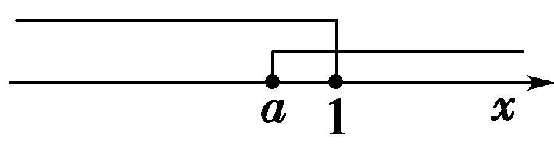

所以*a*必须在1的左侧，或与1重合，故*a*≤1.

答案：{*a*|*a*≤1}

三、解答题

9．已知集合*A*＝{*x*∈Z|－3≤*x*－1≤1}，*B*＝{1，2，3}，*C*＝{3，4，5，6}．

(1)求*A*的非空真子集的个数；

(2)求*B*∪*C*，*A*∪(*B*∩*C*)．

解：(1)*A*＝{－2，－1，0，1，2}，共5个元素，

所以*A*的非空真子集的个数为25－2＝30.

(2)因为*B*＝{1，2，3}，*C*＝{3，4，5，6}，

所以*B*∪*C*＝{1，2，3，4，5，6}，*A*∪(*B*∩*C*)＝{－2，－1，0，1，2，3}．

10．已知集合*A*＝{|*a*＋1|，3，5}，*B*＝{2*a*＋1，*a*2＋2*a*，*a*2＋2*a*－1}．当*A*∩*B*＝{2，3}时，求*A*∪*B*.

解：因为*A*∩*B*＝{2，3}，所以2∈*A*，所以|*a*＋1|＝2，解得*a*＝1或*a*＝－3.

①当*a*＝1时，2*a*＋1＝3，*a*2＋2*a*＝3，所以*B*＝{3，3，2}，不满足集合元素的互异性，舍去；

②当*a*＝－3时，2*a*＋1＝－5，*a*2＋2*a*＝3，*a*2＋2*a*－1＝2，所以*B*＝{－5，2，3}．

故*A*∪*B*＝{－5，2，3，5}．

B级　能力提升

1．已知集合*A*＝{*x*|－2≤*x*≤7}，*B*＝{*x*|*m*＋1＜*x*＜2*m*－1}，且*B*≠∅，若*A*∪*B*＝*A*，则(　　)

A．－3≤*m*≤4 B．－3＜*m*＜4

C．2＜*m*＜4 D．2＜*m*≤4

解析：因为*A*∪*B*＝*A*，所以*B*⊆*A*.又*B*≠∅，

所以即2<*m*≤4.

答案：D

2．设集合*M*＝{*x*|－3≤*x*＜7}，*N*＝{*x*|2*x*＋*k*≤0}，若*M*∩*N*≠∅，则实数*k*的取值范围为________．

解析：因为*N*＝{*x*|2*x*＋*k*≤0}＝，

且*M*∩*N*≠∅，所以－≥－3得*k*≤6.

答案：{*k*|*k*≤6}

3．已知集合*A*＝{*x*|*x*2－4*x*－5≥0}，集合*B*＝{*x*|2*a*≤*x*≤*a*＋2}．

(1)若*a*＝－1，求*A*∩*B*和*A*∪*B*；

(2)若*A*∩*B*＝*B*，求实数*a*的取值范围．

解：(1)*A*＝{*x*|*x*≤－1或*x*≥5}，*B*＝{*x*|－2≤*x*≤1}，

所以*A*∩*B*＝{*x*|－2≤*x*≤－1}，

*A*∪*B*＝{*x*|*x*≤1或*x*≥5}．

(2)因为*A*∩*B*＝*B*，所以*B*⊆*A*.

①若*B*＝∅，则2*a*>*a*＋2，得*a*>2；

②若*B*≠∅，则或所以*a*≤－3.

综上知*a*>2或*a*≤－3.

第一章 集合与函数概念

1.1 集合

1.1.3 集合的基本运算

第2课时 补集及集合运算的综合应用



A级　基础巩固

一、选择题

1．(2016·全国Ⅲ卷)设集合*A*＝{0，2，4，6，8，10}，*B*＝{4，8}，则∁*AB*＝(　　)

A．{4，8}　　　　　　 B．{0，2，6}

C．{0，2，6，10} D．{0，2，4，6，8，10}

解析：因为集合*A*＝{0，2，4，6，8，10}，*B*＝{4，8}，

所以∁*AB*＝{0，2，6，10}．

答案：C

2．设全集*U*＝{1，2，3，4，5，6，7，8}，集合*A*＝{1，2，3，5}，*B*＝{2，4，6}，则图中的阴影部分表示的集合为(　　)

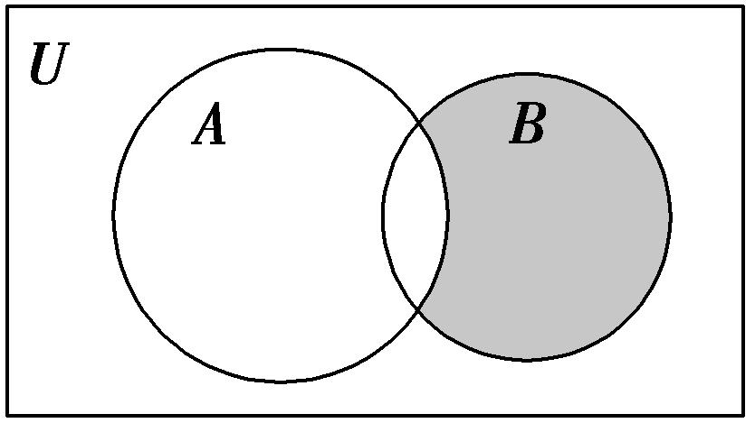

A．{2} B．{4，6}

C．{1，3，5} D．{4，6，7，8}

解析：由题图可知阴影部分表示的集合为(∁*UA*)∩*B*，由题意知∁*UA*＝{4，6，7，8}，

所以(∁*UA*)∩*B*＝{4，6}．故选B.

答案：B

3．(2016·浙江卷)已知全集*U*＝{1，2，3，4，5，6}，集合*P*＝{1，3，5}，*Q*＝{1，2，4}，则(∁*UP*)∪*Q*＝(　　)

A．{1} B．{3，5}

C．{1，2，4，6} D．{1，2，3，4，5}

解析：因为∁*UP*＝{2，4，6}，又*Q*＝{1，2，4}，

所以(∁*UP*)∪*Q*＝{1，2，4，6}，故选C.

答案：C

4．设全集是实数集R，*M*＝{*x*|－2≤*x*≤2}，*N*＝{*x*|*x*<1}，则(∁R*M*)∩*N*＝(　　)

A．{*x*|*x*<－2} B．{*x*|－2<*x*<1}

C．{*x*|*x*<1} D．{*x*|－2≤*x*<1}

解析：由题可知∁R*M*＝{*x*|*x*<－2或*x*>2}，

故(∁R*M*)∩*N*＝{*x*|*x*<－2}．

答案：A

5．已知*S*＝{*x*|*x*是平行四边形或梯形}，*A*＝{*x*|*x*是平行四边形}，*B*＝{*x*|*x*是菱形}，*C*＝{*x*|*x*是矩形}．下列式子不成立的是(　　)

A．*B*∩*C*＝{*x*|*x*是正方形}

B．∁*AB*＝{*x*|*x*是邻边不相等的平行四边形}

C．∁*SA*＝{*x*|*x*是梯形}

D．*A*＝*B*∪*C*

解析：根据平行四边形和梯形的概念知，选项D错误．

答案：D

二、填空题

6．设集合*U*＝{1，2，3，4，5}，*A*＝{1，2，3}，*B*＝{3，4，5}，则∁*U*(*A*∩*B*)＝________．

解析：因为*A*＝{1，2，3}，*B*＝{3，4，5}，所以*A*∩*B*＝{3}，故∁*U*(*A*∩*B*)＝{1，2，4，5}．

答案：{1，2，4，5}

7．已知全集*U*＝{1，2，3，4，5}，*A*＝{1，2，3}，那么∁*UA*的子集个数有________个．

解析：∁*UA*＝{4，5}，子集有∅，{4}，{5}，{4，5}，共4个．

答案：4

8．已知全集*U*＝{2，4，*a*2－*a*＋1}，*A*＝{*a*＋1，2}，∁*UA*＝{7}，则*a*＝________．

解析：由∁*UA*＝{7}，得4∈*A*，故*a*＋1＝4，即*a*＝3，此时，*U*＝{2，4，7}，满足*A*⊆*U*，故*a*＝3.

答案：3

三、解答题

9．设全集是数集*U*＝{2，3，*a*2＋2*a*－3}，已知*A*＝{*b*，2}，∁*UA*＝{5}，求实数*a*，*b*的值．

解：因为∁*UA*＝{5}，所以5∈*U*且5∉*A*.

又*b*∈*A*，所以*b*∈*U*，由此得

解得或经检验都符合题意．

10．已知集合*A*＝{*x*|3≤*x*<7}，*B*＝{*x*|2<*x*<10}，*C*＝{*x*|*x*<*a*}，全集为实数集R.

(1)求*A*∪*B*，(∁R*A*)∩*B*；

(2)若*A*∩*C*≠∅，求*a*的取值范围．

解：(1)因为*A*＝{*x*|3≤*x*<7}，*B*＝{*x*|2<*x*<10}，

所以*A*∪*B*＝{*x*|2<*x*<10}．

因为*A*＝{*x*|3≤*x*<7}，

所以∁R*A*＝{*x*|*x*<3或*x*≥7}，

所以(∁R*A*)∩*B*＝{*x*|*x*<3或*x*≥7}∩{*x*|2<*x*<10}＝{*x*|2<*x*<3或7≤*x*<10}．

(2)如图所示，当*a*>3时，*A*∩*C*≠∅.

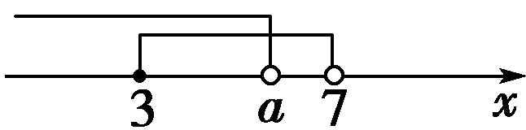

B级　能力提升

1.设全集*U*是实数集R，*M*＝{*x*|*x*<－2，或*x*>2}，*N*＝{*x*|1≤*x*≤3}．如图所示，则阴影部分所表示的集合为(　　)

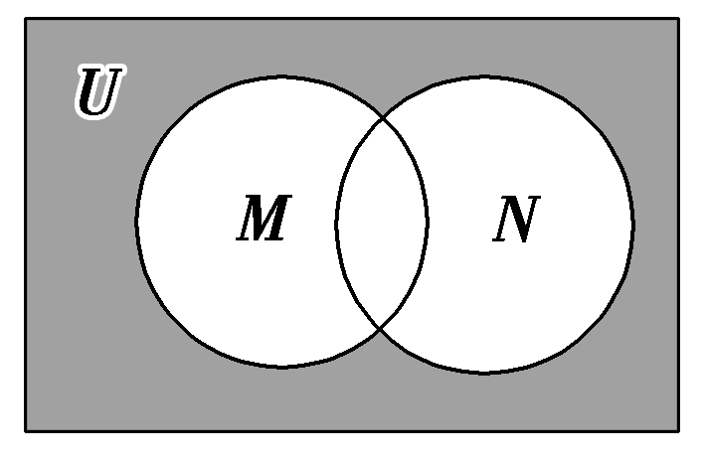

A．{*x*|－2≤*x*<1} B．{*x*|－2≤*x*≤3}

C．{*x*|*x*≤2，或*x*>3} D．{*x*|－2≤*x*≤2}

解析：阴影部分所表示的集合为∁*U*(*M*∪*N*)＝(∁*UM*)∩(∁*UN*)＝{*x*|－2≤*x*≤2}∩{*x*|*x*<1或*x*>3}＝{*x*|－2≤*x*<1}．故选A.

答案：A

2．已知集合*A*＝{0，2，4，6}，∁*UA*＝{－1，1，－3，3}，∁*UB*＝{－1，0，2}，则集合*B*＝______________．

解析：∵∁*UA*＝{－1，1，－3，3}，

∴*U*＝{－1，1，0，2，4，6，－3，3}，

又∁*UB*＝{－1，0，2}，

∴*B*＝{1，4，6，－3，3}．

答案：{1，4，6，－3，3}

3．设全集*U*＝，集合*A*＝{*x*|3*x*2＋*px*－5＝0}，*B*＝{*x*|3*x*2＋10*x*＋*q*＝0}，且*A*∩*B*＝.求∁*UA*，∁*UB*.

解：因为*A*∩*B*＝，所以－∈*A*且－∈*B*，

所以3－*p*－5＝0，

3－×10＋*q*＝0，

解得*p*＝－14，*q*＝3.

故*A*＝{*x*|3*x*2－14*x*－5＝0}＝，

*B*＝{*x*|3*x*2＋10*x*＋3＝0}＝，

所以∁*UA*＝{－3}，∁*UB*＝{5}．

第一章 集合

1.2 函数及其表示

1.2.1 函数的概念



A级　基础巩固

一、选择题

1．若*f*(*x*)＝，则*f*(1)的值为(　　)

A.　　　B．－　　　C.　　　D．－

解析：*f*(1)＝＝.

答案：C

2．设*f*：*x*→*x*2是集合*A*到集合*B*的函数，如果集合*B*＝{1}，则集合*A*不可能是(　　)

A．{1} B．{－1}

C．{－1，1} D．{－1，0}

解析：由函数的定义可知，*x*＝0时，集合*B*中没有元素与之对应，所以，集合*A*不可能是{－1，0}．

答案：D

3．已知函数*y*＝*f*(*x*)的定义域为[－1，5]，则在同一坐标系中，函数*f*(*x*)的图象与直线*x*＝1的交点个数为(　　)

A．0 B．1 C．2 D．0或1

解析：因为1在定义域[－1，5]上，所以*f*(1)存在且唯一．

答案：B

4．下列四组函数中相等的是(　　)

A．*f*(*x*)＝*x*，*g*(*x*)＝()2

B．*f*(*x*)＝*x*2，*g*(*x*)＝(*x*＋1)2

C．*f*(*x*)＝，*g*(*x*)＝|*x*|

D．*f*(*x*)＝0，*g*(*x*)＝＋

解析：A项，因为*f*(*x*)＝*x*(*x*∈R)与*g*(*x*)＝()2(*x*≥0)两个函数的定义域不一致，所以两个函数不相等；

B项，因为*f*(*x*)＝*x*2，*g*(*x*)＝(*x*＋1)2两个函数的对应关系不一致，所以两个函数不相等；易知C正确；D项，*f*(*x*)＝0，*g*(*x*)＝＋两个函数的定义域不一致，所以两个函数不相等．故选C.

答案：C

5．下列图形中可以表示以*M*＝{*x*|0≤*x*≤1}为定义域，以*N*＝{*y*|0≤*y*≤1}为值域的函数的图象是(　　)

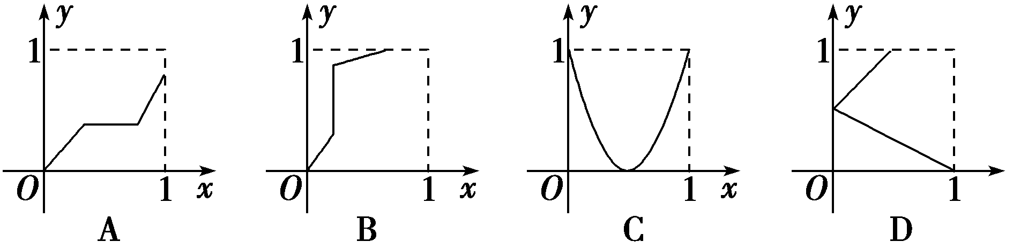

解析：A中值域不是*N*，B中当*x*＝1时，*N*中无元素与之对应，易知C满足题意，D不满足唯一性．

答案：C

二、填空题

6．集合{*x*|－1≤*x*<0或2<*x*≤5}用区间表示为________．

解析：结合区间的定义知，用区间表示为[－1，0)∪(2，5]．

答案：[－1，0)∪(2，5]

7．设*f*(*x*)＝2*x*2＋2，*g*(*x*)＝，则*g*(*f*(2))＝________．

解析：因为*f*(2)＝2×22＋2＝10，

所以*g*(*f*(2))＝*g*(10)＝＝.

答案：

8．函数*y*＝－的定义域是___________________．

解析：要使函数有意义，*x*必须满足即即*x*>－2且*x*≠3.所以函数的定义域为(－2，3)∪(3，＋∞)．

答案：(－2，3)∪(3，＋∞)

三、解答题

9．已知函数*f*(*x*)＝3*x*2＋5*x*－2.

(1)求*f*(3)，*f*(*a*＋1)的值；

(2)若*f*(*a*)＝－4，求*a*的值．

解：(1)易知*f*(3)＝3×32＋5×3－2＝40，

*f*(*a*＋1)＝3(*a*＋1)2＋5(*a*＋1)－2＝3*a*2＋11*a*＋6.

(2)因为*f*(*a*)＝3*a*2＋5*a*－2，且*f*(*a*)＝－4，

所以3*a*2＋5*a*－2＝－4，所以3*a*2＋5*a*＋2＝0，

解得*a*＝－1或*a*＝－.

10．求下列函数的值域．

(1)*y*＝－1；

(2)*y*＝*x*2－2*x*＋3，*x*∈[0，3)；

(3)*y*＝；

(4)*y*＝2*x*－.

解：(1)因为≥0，所以－1≥－1.

所以*y*＝－1的值域为[－1，＋∞)．

(2)*y*＝*x*2－2*x*＋3＝(*x*－1)2＋2，由*x*∈[0，3)，再结合函数的图象(如图①)，可得函数的值域为[2，6)．

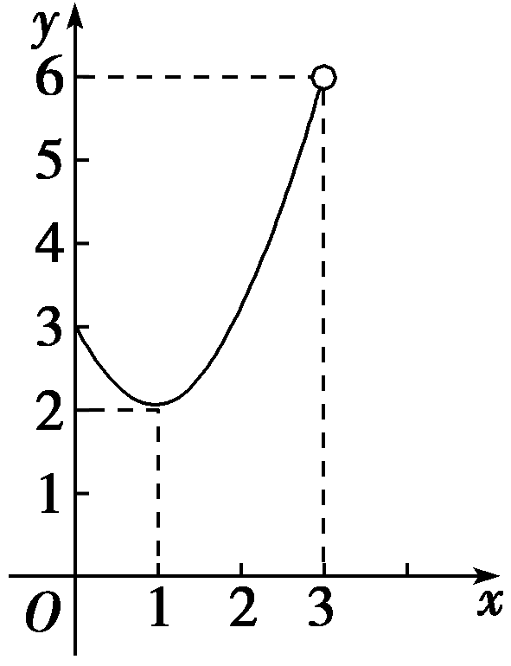

图①

(3)*y*＝＝＝2＋，显然≠0，所以*y*≠2.故函数的值域为(－∞，2)∪(2，＋∞)．

(4)设*t*＝，则*t*≥0且*x*＝*t*2＋1，所以*y*＝2(*t*2＋1)－*t*＝2＋，由*t*≥0，再结合函数的图象(如图②)，可得原函数的值域为.

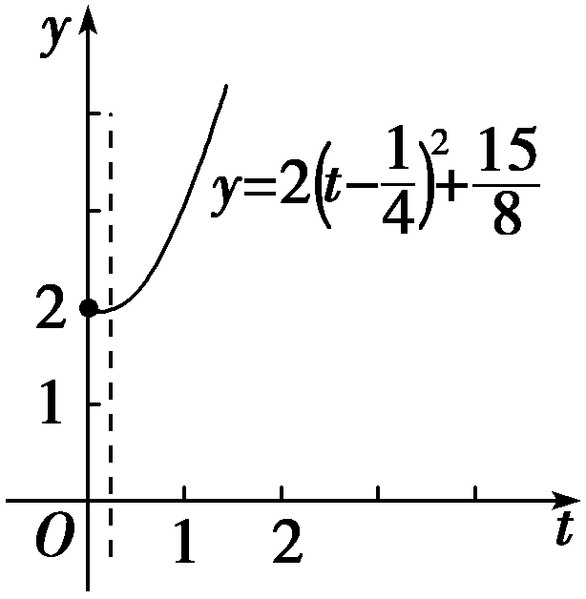

图②

B级　能力提升

1．函数*y*＝＋3的定义域和值域分别为(　　)

A．[0，＋∞)、[3，＋∞) B．[1，＋∞)、[3，＋∞)

C．[0，＋∞)、(3，＋∞) D．[1，＋∞)、(3，＋∞)

解析：由于*x*－1≥0，得*x*≥1，所以函数*y*＝＋3的定义域为[1，＋∞)；又因为≥0，

所以*y*＝＋3≥3，所以值域为[3，＋∞)．

答案：B

2．若*f*(*x*)＝*ax*2－，*a*为正实数，且*f*(*f*())＝－，则*a*＝________．

解析：因为*f*()＝*a*·()2－＝2*a*－，

所以*f*(*f*())＝*a*·(2*a*－)2－＝－，

所以*a*·(2*a*－)2＝0.

又因为*a*为正实数，所以2*a*－＝0，所以*a*＝.

答案：

3．已知函数*f*(*x*)＝.

(1)求*f*(－2)＋*f*，*f*(5)＋*f*的值；

(2)求证*f*(*x*)＋*f*是定值．

(1)解：因为*f*(*x*)＝，所以*f*(－2)＋*f*＝＋＝1.

*f*(5)＋*f*＝＋＝1.

(2)证明：*f*(*x*)＋*f*＝＋＝＋＝＝1.

第一章 集合与函数概念

1.2 函数及其表示

1.2.2 函数的表示法

第1课时 函数的表示法



A级　基础巩固

一、选择题

1．以下形式中，不能表示“*y*是*x*的函数”的是(　　)

A.

|  |  |  |  |  |
| --- | --- | --- | --- | --- |
| *x* | 1 | 2 | 3 | 4 |
| *y* | 4 | 3 | 2 | 1 |

B.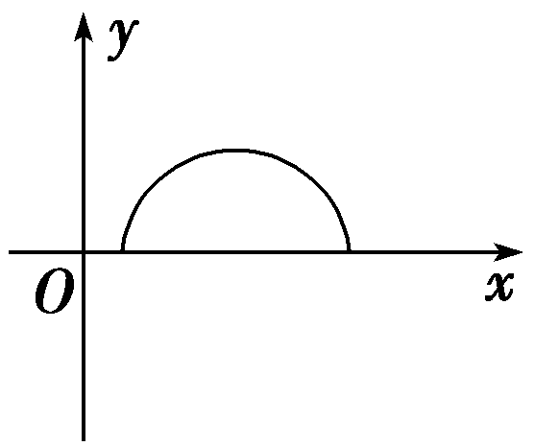

C．*y*＝*x*2

D．*x*2＋*y*2＝1

解析：根据函数的定义可知，*x*2＋*y*2＝1不能表示“*y*是*x*的函数”．

答案：D

2．已知*x*≠0，函数*f*(*x*)满足*f*＝*x*2＋，则*f*(*x*)的表达式为(　　)

A．*f*(*x*)＝*x*＋ B．*f*(*x*)＝*x*2＋2

C．*f*(*x*)＝*x*2 D．*f*(*x*)＝

解析：因为*f*＝*x*2＋＝＋2，

所以*f*(*x*)＝*x*2＋2.

答案：B

3．已知*f*(*x*)的图象恒过点(1，1)，则*f*(*x*－4)的图象恒过点(　　)

A．(－3，1) B．(5，1)

C．(1，－3) D．(1，5)

解析：由*f*(*x*)的图象恒过点(1，1)知，*f*(1)＝1，即*f*(5－4)＝1.故*f*(*x*－4)的图象恒过点(5，1)．

答案：B

4．已知*f*(*x*)＋3*f*(－*x*)＝2*x*＋1，则*f*(*x*)的解析式是(　　)

A．*f*(*x*)＝*x*＋ B．*f*(*x*)＝－2*x*＋

C．*f*(*x*)＝－*x*＋ D．*f*(*x*)＝－*x*＋

解析：因为*f*(*x*)＋3*f*(－*x*)＝2*x*＋1，①

所以把①中的*x*换成－*x*得

*f*(－*x*)＋3*f*(*x*)＝－2*x*＋1.②

由①②解得*f*(*x*)＝－*x*＋.

答案：C

5.在函数*y*＝|*x*|(*x*∈[－1，1])的图象上有一点*P*(*t*，|*t*|)，此函数与*x*轴、直线*x*＝－1及*x*＝*t*围成图形(如图阴影部分)的面积为*S*，则*S*与*t*的函数关系图可表示为(　　)

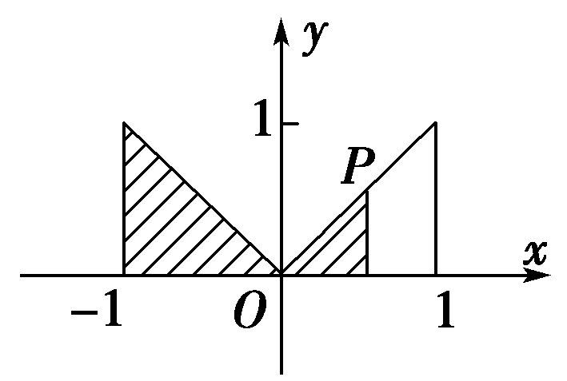

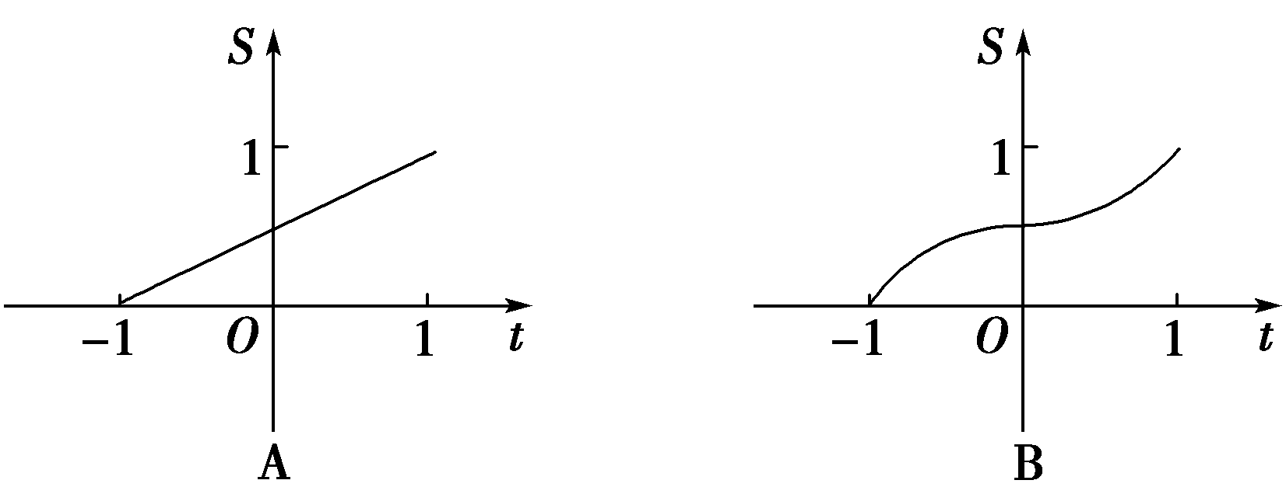

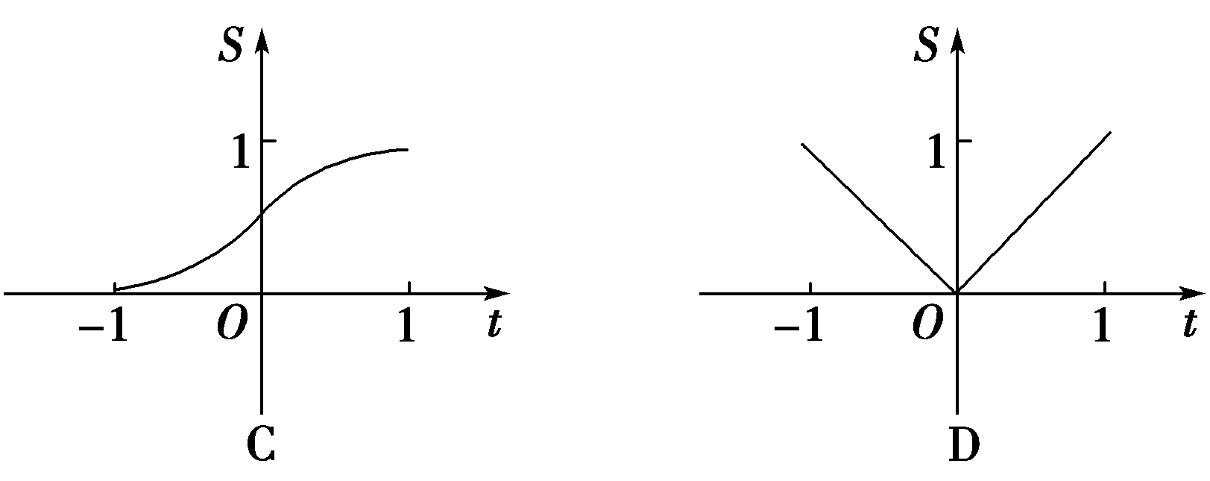

解析：由题意知，当*t*>0时，*S*的增长会越来越快，故函数*S*图象在*y*轴的右侧的切线斜率会逐渐增大．

答案：B

二、填空题

6．已知函数*f*(*x*)，*g*(*x*)分别由下表给出：

|  |  |  |  |
| --- | --- | --- | --- |
| *x* | 1 | 2 | 3 |
| *f*(*x*) | 2 | 1 | 1 |

|  |  |  |  |
| --- | --- | --- | --- |
| *x* | 1 | 2 | 3 |
| *g*(*x*) | 3 | 2 | 1 |

则*f*[*g*(1)]的值为______________；当*g*[*f*(*x*)]＝2时，*x*＝____________．

解析：*f*[*g*(1)]＝*f*(3)＝1.

因为*g*[*f*(*x*)]＝2，

所以*f*(*x*)＝2，

所以*x*＝1.

答案：1　1

7．已知*f*(*x*)是一次函数，且其图象过点*A*(－2，0)，*B*(1，5)两点，则*f*(*x*)＝__________．

解析：据题意设*f*(*x*)＝*ax*＋*b*(*a*≠0)，

又图象过点*A*(－2，0)，*B*(1，5)．

所以解得*a*＝，*b*＝.

所以*f*(*x*)＝*x*＋.

答案：*x*＋

8.如图，函数*f*(*x*)的图象是折线段*ABC*，其中点*A*，*B*，*C*的坐标分别为(0，4)，(2，0)，(4，2)，则*f*(*f*(*f*(2)))＝________.

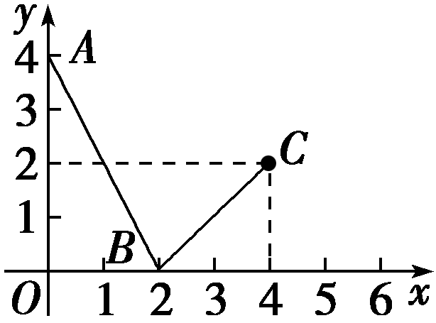

解析：*f*(*f*(*f*(2)))＝*f*(*f*(0))＝*f*(4)＝2.

答案：2

三、解答题

9．已知二次函数*f*(*x*)满足*f*(0)＝*f*(4)，且*f*(*x*)＝0的两根平方和为10，图象过(0，3)点，求*f*(*x*)的解析式．

解：设*f*(*x*)＝*ax*2＋*bx*＋*c*(*a*≠0)．

由*f*(0)＝*f*(4)知

得4*a*＋*b*＝0. ①

又图象过(0，3)点，所以*c*＝3.②

设*f*(*x*)＝0的两实根为*x*1，*x*2，

则*x*1＋*x*2＝－，*x*1*x*2＝.

所以*x*＋*x*＝(*x*1＋*x*2)2－2*x*1*x*2＝－2·＝10.

即*b*2－2*ac*＝10*a*2. ③

由①②③得*a*＝1，*b*＝－4，*c*＝3.

所以*f*(*x*)＝*x*2－4*x*＋3.

10．画出二次函数*f*(*x*)＝－*x*2＋2*x*＋3的图象，并根据图象解答下列问题：

(1)比较*f*(0)、*f*(1)、*f*(3)的大小；

(2)若*x*1＜*x*2＜1，比较*f*(*x*1)与*f*(*x*2)的大小；

(3)求函数*f*(*x*)的值域．

解：*f*(*x*)＝－(*x*－1)2＋4的图象，如图所示：

(1)*f*(0)＝3，*f*(1)＝4，*f*(3)＝0，

所以*f*(1)＞*f*(0)＞*f*(3)．

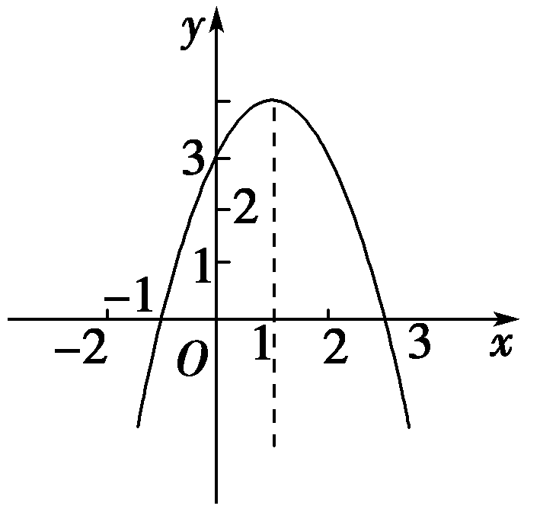

(2)由图象可以看出，

当*x*1＜*x*2＜1时，

函数*f*(*x*)的函数值随着*x*的增大而增大，

所以*f*(*x*1)＜*f*(*x*2)．

(3)由图象可知二次函数*f*(*x*)的最大值为*f*(1)＝4，则函数*f*(*x*)的值域为(－∞，4]．

B级　能力提升

1．若2*f*(*x*)＋*f*＝2*x*＋(*x*≠0)，则*f*(2)＝(　　)

A.　　　　B.　　　　C.　　　　D.

解析：令*x*＝2，得2*f*(2)＋*f*＝，令*x*＝，得2*f*＋*f*(2)＝，消去*f*得*f*(2)＝.

答案：A

2．函数*y*＝*x*2－4*x*＋6，*x*∈[1，5)的值域是________．

解析：画出函数的图象，如图所示，观察图象可得图象上所有点的纵坐标的取值范围是[*f*(2)，*f*(5))，即函数的值域是[2，11)．

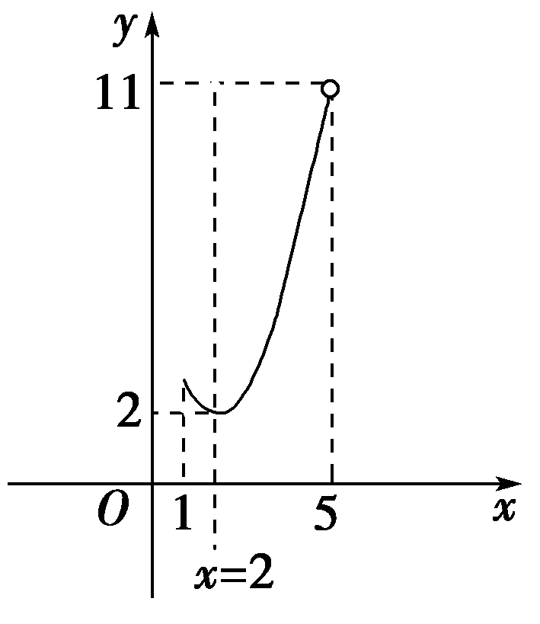

答案：[2，11)

3.用长为*l*的铁丝弯成下部为矩形、上部为半圆形的框架(如图所示)，若矩形底边*AB*长为2*x*，求此框架围成的面积*y*与*x*的函数关系式，并写出其定义域．

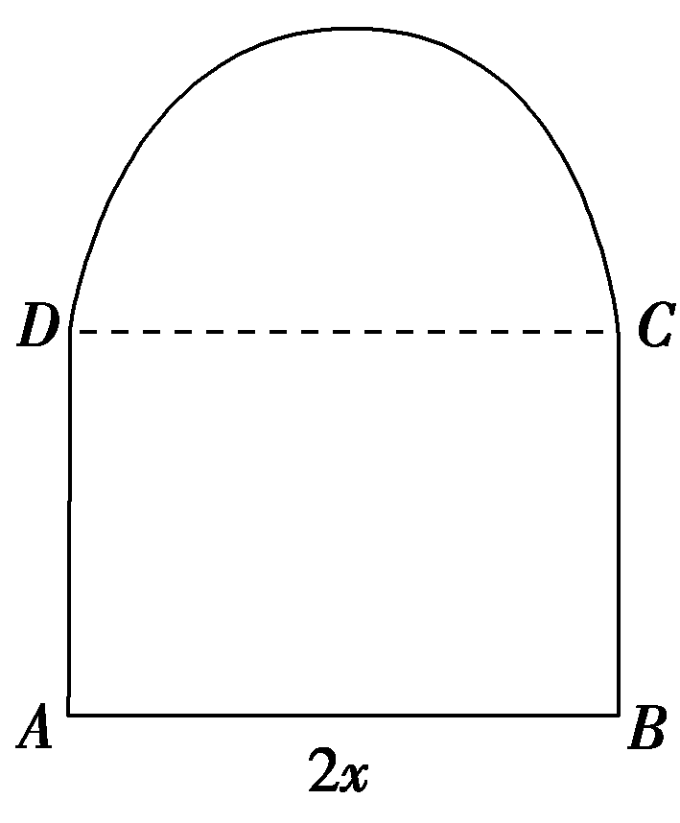

解：因为*AB*＝2*x*，

所以的长为π*x*，

*AD*＝，

所以*y*＝2*x*·＋＝－*x*2＋*lx*.

由解得0<*x*<，

故函数的定义域为.

第一章 集合与函数概念

1.2 函数及其表示

1.2.2 函数的表示法

第2课时式 分段函数及映射



A级　基础巩固

一、选择题

1．设*f*(*x*)＝则*f*[*f*(－1)]＝(　　)

A．3　　　　B．1　　　　C．0　　　　D．－1

解析：因为*f*(*x*)＝所以*f*[*f*(－1)]＝*f*(1)＝1＋2＝3.故选A.

答案：A

2．已知函数*f*(*x*)＝则函数*f*(*x*)的图象是(　　)

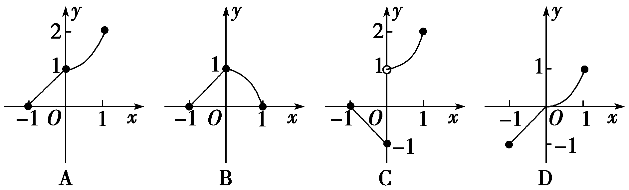

解析：当*x*＝－1时，*y*＝0，即图象过点(－1，0)，D错；当*x*＝0时，*y*＝1，即图象过点(0，1)，C错；当*x*＝1时，*y*＝2，即图象过点(1，2)，B错．故选A.

答案：A

3．下列集合*M*到集合*P*的对应*f*是映射的是(　　)

A．*M* ＝{－2，0，2}，*P* ＝ {－4，0，4}，*f: M*中数的平方

B．*M* ＝{0，1}，*P* ＝ {－1，0，1}，*f*：*M*中数的平方根

C．*M* ＝Z，*P* ＝Q，*f*：*M*中数的倒数

D．*M*＝R，*P*＝{*x*|*x*>0}，*f*：*M*中数的平方

解析：根据映射的概念可知选项A正确．

答案：A

4．函数*f*(*x*)＝的值域为(　　)

A．R B．[－9，＋∞)

C．[－8，1] D．[－9，1]

解析：当－2≤*x*≤0时，函数*f*(*x*)的值域为[－8，0]；

当0<*x*≤3时，函数*f*(*x*)的值域为[－3，1]．

故函数*f*(*x*)的值域为[－8，1]．

答案：C

5．已知集合*A*中元素(*x*，*y*)在映射*f*下对应*B*中元素(*x*＋*y*，*x*－*y*)，则*B*中元素(4，－2)在*A*中对应的元素为(　　)

A．(1，3) B．(1，6)

C．(2，4) D．(2，6)

解析：由题意得解得

答案：A

二、填空题

6．设*f*：*x*→*ax*－1为从集合*A*到*B*的映射，若*f*(2)＝3，则*f*(3)＝________．

解析：因为*f*：*x*→*ax*－1为从集合*A*到*B*的映射，*f*(2)＝3，所以2*a*－1＝3，得*a*＝2，所以*f*(3)＝2×3－1＝5.

答案：5

7．已知函数*f*(*x*)＝则*f*[*f*(－2)]＝________．

解析：*f*(－2)＝(－2)2＝4，*f*(*f*(－2))＝*f*(4)＝4＋－6＝－.

答案：－

8．函数*f*(*x*)＝若*f*(*a*)<－3，则*a*的取值范围是________．

解析：当*a*≤－2时，*f*(*a*)＝*a*<－3，此时不等式的解集是(－∞，－3)；

当－2<*a*<4时，*f*(*a*)＝*a*＋1<－3，此时不等式无解；

当*a*≥4时，*f*(*a*)＝3*a*<－3，此时不等式无解．

综上，*a*的取值范围是(－∞，－3)．

答案：(－∞，－3)

三、解答题

9．已知*f*(*x*)＝

(1)求*f*的值；

(2)若*f*(*a*)＝4且*a*>0，求实数*a*的值．

解：(1)由题意得，*f*

＝*f*＝*f*

＝*f*＝*f*＝2×＋1＝2.

(2)当0<*a*<2时，由*f*(*a*)＝2*a*＋1＝4，

得*a*＝，

当*a*≥2时，由*f*(*a*)＝*a*2－1＝4，得*a*＝或*a*＝－(舍去)．

综上所述，*a*＝或*a*＝.

10．已知*f*(*x*)＝

(1)画出*f*(*x*)的图象；

(2)求*f*(*x*)的定义域和值域．

解：(1)利用描点法，作出*f*(*x*)的图象，如图所示．

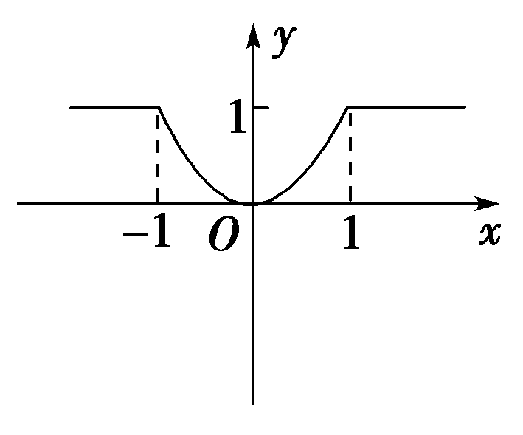

(2)由条件知，

函数*f*(*x*)的定义域为R.

由图象知，当－1≤*x*≤1时，

*f*(*x*)＝*x*2的值域为[0，1]，

当*x*>1或*x*<－1时，*f*(*x*)＝1，

所以*f*(*x*)的值域为[0，1]．

B级　能力提升

1．设*f*(*x*)＝则*f*(5)的值为(　　)

A．10　　　B．11　　　C．12　　　D．13

解析：*f*(5)＝*f*(*f*(5＋6))＝*f*(11－2)＝*f*(*f*(9＋6))＝*f*(13)＝13－2＝11.

答案：B

2．若定义运算*a*⊗*b*＝则函数*f*(*x*)＝*x*⊗(2－*x*)的解析式是______________．

解析：当*x*<2－*x*，即*x*<1时，*f*(*x*)＝*x*；

当*x*≥2－*x*，即*x*≥1时，*f*(*x*)＝2－*x*.

所以*f*(*x*)＝

答案：*f*(*x*)＝

3.如图所示，动点*P*从边长为1的正方形*ABCD*的顶点*A*出发，顺次经过顶点*B*，*C*，*D*再回到*A*.设*x*表示*P*点的路程，*y*表示*PA*的长度，求*y*关于*x*的函数关系式．

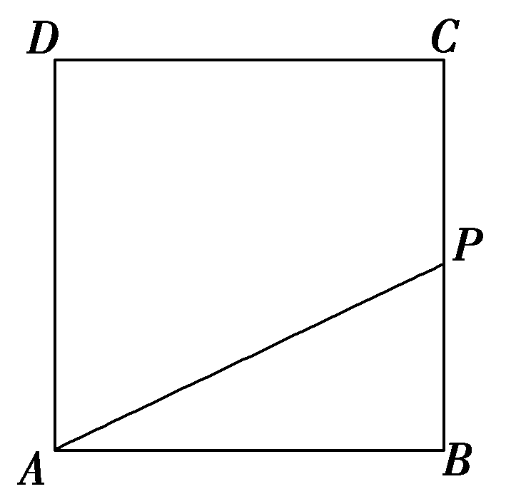

解：当*P*点从*A*运动到*B*时，*PA*＝*x*；

当*P*点从*B*运动到*C*时，

*PA*＝＝＝；

当*P*点从*C*运动到*D*时，

*PA*＝＝＝；

当*P*点从*D*运动到*A*时，*PA*＝4－*x*.

故*y*＝

第一章 集合与函数概念

1.3 函数的基本性质

1.3.1 单调性与最大（小）值

第1课时 函数的单调性



A级　基础巩固

一、选择题

1．函数*f*(*x*)在R上是减函数，则有(　　)

A．*f*(－1)<*f*(3)　　　　　 B．*f*(－1)≤*f*(3)

C．*f*(－1)>*f*(3) D．*f*(－1)≥*f*(3)

解析：因为函数*f*(*x*)在R上是减函数，且－1<3，所以*f*(－1)>*f*(3)．

答案：C

2．下列命题正确的是(　　)

A．定义在(*a*，*b*)上的函数*f*(*x*)，若存在*x*1，*x*2∈(*a*，*b*)，使得*x*1<*x*2时有*f*(*x*1)<*f*(*x*2)，则*f*(*x*)在(*a*，*b*)上为增函数

B．定义在(*a*，*b*)上的函数*f*(*x*)，若有无穷多对*x*1，*x*2∈(*a*，*b*)，使得*x*1<*x*2时有*f*(*x*1)<*f*(*x*2)，则*f*(*x*)在(*a*，*b*)上为增函数

C．若*f*(*x*)在区间*A*上为减函数，在区间*B*上也为减函数，则*f*(*x*)在*A*∪*B*上也为减函数

D．若*f*(*x*)在区间*I*上为增函数且*f*(*x*1)<*f*(*x*2)(*x*1，*x*2∈*I*)，则*x*1<*x*2

解析：由函数单调性定义知，选项D正确．

答案：D

3．若函数*f*(*x*)＝(3*a*＋2)*x*－5在R上是增函数，则实数*a*的取值范围是(　　)

A. B.

C. D.

解析：依题意得3*a*＋2>0，所以*a*>－.

答案：D

4．下列函数在区间(－∞，0)上为增函数的是(　　)

A．*y*＝1 B．*y*＝－＋2

C．*y*＝－*x*2－2*x*－1 D．*y*＝1＋*x*2

解析：函数*y*＝1不具备单调性；函数*y*＝－*x*2－2*x*－1在(－∞，1)上单调递增；函数*y*＝1＋*x*2在(－∞，0)单调递减；只有函数*y*＝－＋2在(－∞，0)上为增函数．

答案：B

5．函数*y*＝*x*2－6*x*＋10在区间(2，4)上是(　　)

A．递减函数 B．递增函数

C．先递减再递增 D．先递增再递减

解析：该函数图象的对称轴为*x*＝3，根据图象(图略)可知函数在(2，4)上是先递减再递增的.

答案：C

二、填空题

6．已知函数*f*(*x*)＝4*x*2－*mx*＋5在区间[－2，＋∞)上是增函数，则*f*(1)________．

解析：由*y*＝*f*(*x*)的对称轴是直线*x*＝，可知*f*(*x*)在上递增，由题设知只需≤－2⇒*m*≤－16，所以*f*(1)＝9－*m*≥25.

答案：≥25

7．已知函数*f*(*x*)在定义域[－2，3]上单调递增，则满足*f*(2*x*－1)>*f*(*x*)的*x*取值范围是__________．

解析：依题意有－2≤*x*<2*x*－1≤3，解得1<*x*≤2.

答案：(1，2]

8．函数*f*(*x*)＝|*x*－3|的单调递增区间是_______，单调递减区间是________．

解析：*f*(*x*)＝其图象如图所示，则*f*(*x*)的单调递增区间是[3，＋∞)，单调递减区间是(－∞，3]．

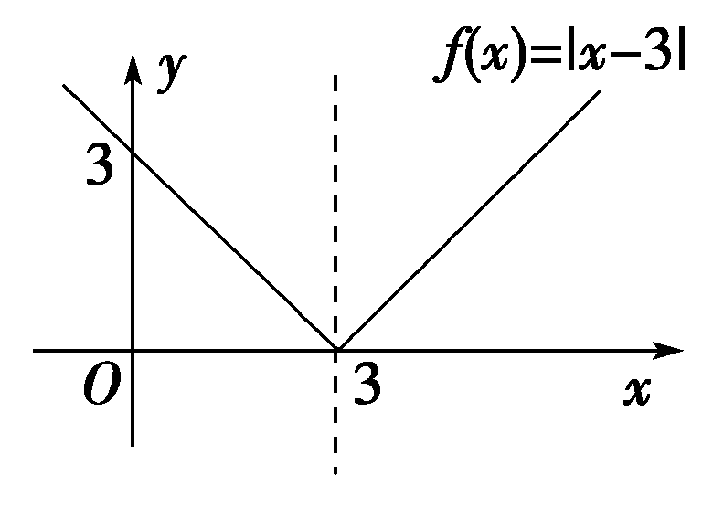

答案：[3，＋∞)　(－∞，3]

三、解答题

9．已知函数*f*(*x*)＝

(1)若*f*(2)＝*f*(1)，求*a*的值；

(2)若*f*(*x*)是R上的增函数，求实数*a*的取值范围．

解：(1)因为*f*(2)＝*f*(1)，所以22＝4－－1，

所以*a*＝－2.

(2)因为*f*(*x*)是R上的增函数，所以

解得4≤*a*<8.

10．判断并证明函数*f*(*x*)＝－＋1在(0，＋∞)上的单调性．

解：函数*f*(*x*)＝－＋1在(0，＋∞)上是增函数．证明如下：设*x*1，*x*2是(0，＋∞)上的任意两个实数，且*x*1<*x*2，

则*f*(*x*1)－*f*(*x*2)＝－＝，

由*x*1，*x*2∈(0，＋∞)，得*x*1*x*2>0，又由*x*1<*x*2，

得*x*1－*x*2<0.

于是*f*(*x*1)－*f*(*x*2)<0，即*f*(*x*1)<*f*(*x*2)．

所以*f*(*x*)＝－＋1在(0，＋∞)上是增函数．

B级　能力提升

1．已知函数*f*(*x*)＝|*x*＋*a*|在(－∞，－1)上是单调函数，则*a*的取值范围是(　　)

A．(－∞，1] B．(－∞，－1]

C．[－1，＋∞) D．[1，＋∞)

解析：由题意知－*a*≥－1，解得*a*≤1，故选A.

答案：A

2．函数*f*(*x*)＝在区间(－2，＋∞)上是增函数，则*a*的取值范围是________．

解析：*f*(*x*)＝＝*a*－，

若*f*(*x*)在(－2，＋∞)为增函数，则

解得*a*≥2.

答案：[2，＋∞)

3．函数*f*(*x*)是定义在(0，＋∞)上的减函数，对任意的*x*，*y*∈(0，＋∞)，都有*f*(*x*＋*y*)＝*f*(*x*)＋*f*(*y*)－1，且*f*(4)＝5.

(1)求*f*(2)的值；

(2)解不等式*f*(*m*－2)≤3.

解：(1)因为*f*(4)＝*f*(2＋2)＝2*f*(2)－1＝5，

所以*f*(2)＝3.

(2)由*f*(*m*－2)≤3，得*f*(*m*－2)≤*f*(2)．

因为*f*(*x*)是(0，＋∞)上的减函数，

所以解得*m*≥4.

所以不等式的解集为{*m*|*m*≥4}．

第一章 集合号函数概念

1.3 函数的基本性质

1.3.1 单调性与最大（小）值

第2课时 函数的最大（小）值



A级　基础巩固

一、选择题

1．函数*y*＝在区间[4，5]上的最小值为(　　)

A．2　　　　　　　　 B.

C. D．－

解析：作出图象可知*y*＝在区间[4，5]上是减函数，(图略)所以其最小值为＝.

答案：B

2．函数*f*(*x*)＝则*f*(*x*)的最大值、最小值分别为(　　)

A．8，4 B．8，6

C．6，4 D．以上都不对

解析：*f*(*x*)在[－1，2]上单调递增，所以最大值为*f*(2)＝8，最小值为*f*(－1)＝4.

答案：A

3．函数*f*(*x*)＝的最大值是(　　)

A. B.

C. D.

解析：因为1－*x*(1－*x*)＝*x*2－*x*＋1＝＋≥，所以≤，得*f*(*x*)的最大值为.

答案：C

4．若函数*y*＝*ax*＋1在[1，2]上的最大值与最小值的差为2，则实数*a*的值是(　　)

A．2 B．－2

C．2或－2 D．0

解析：*a*>0时，由题意得2*a*＋1－(*a*＋1)＝2，即*a*＝2；*a*<0时，*a*＋1－(2*a*＋1)＝2，所以*a*＝－2，所以，*a*＝±2.

答案：C

5．已知*f*(*x*)＝*x*2－2*x*＋3在区间[0，*t*]上有最大值3，最小值2，则*t*的取值范围是(　　)

A．[1，＋∞) B．[0，2]

C．(－∞，2] D．[1，2]

解析：因为*f*(0)＝3，*f*(1)＝2，函数*f*(*x*)图象的对称轴为*x*＝1，结合图象可得1≤*t*≤2.

答案：D

二、填空题

6．函数*f*(*x*)＝*x*2－4*x*＋2，*x*∈[－4，4]的最小值是________，最大值是________．

解析：*f*(*x*)＝(*x*－2)2－2，作出其在[－4，4]上的图象知*f*(*x*)min＝*f*(2)＝－2；*f*(*x*)max＝*f*(－4)＝34.

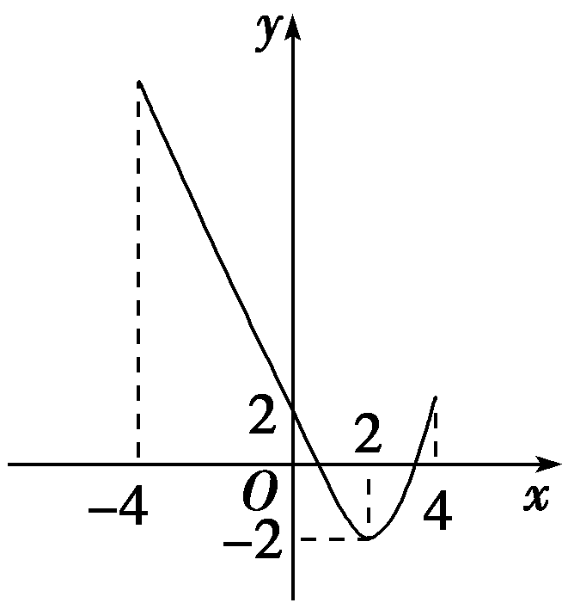

答案：－2　34

7．函数*y*＝的值域是________．

解析：观察可知*y*>0，当|*x*|取最小值时，*y*有最大值，所以当*x*＝0时，*y*的最大值为2，即0<*y*≤2，故函数*y*的值域为(0，2]．

答案：(0，2]

8．函数*g*(*x*)＝2*x*－的值域为________．

解析：令＝*t*，则*x*＝*t*2－1(*t*≥0)，所以*g*(*x*)＝*f*(*t*)＝2(*t*2－1)－*t*＝2*t*2－*t*－2＝2－，因为*t*≥0，所以当*t*＝时，*f*(*t*)取得最小值－，所以*g*(*x*)的值域为.

答案：

三、解答题

9．已知函数*f*(*x*)＝.

(1)证明：函数在区间(1，＋∞)上为减函数；

(2)求函数在区间[2，4]上的最值．

(1)证明：任取*x*1，*x*2∈(1，＋∞)，且*x*1<*x*2，则*f*(*x*1)－*f*(*x*2)＝－＝.

由于1<*x*1<*x*2，则*x*2－*x*1>0，*x*1－1>0，*x*2－1>0，

则*f*(*x*1)－*f*(*x*2)>0，即*f*(*x*1)>*f*(*x*2)，

所以函数*f*(*x*)在区间(1，＋∞)上为减函数．

(2)解：由(1)可知，*f*(*x*)在区间[2，4]上递减，则*f*(2)最大，为2，*f*(4)最小，为.

10．已知函数*f*(*x*)＝*x*2－2*ax*＋2，*x*∈[－1，1]，求函数*f*(*x*)的最小值．

解：*f*(*x*)＝*x*2－2*ax*＋2＝(*x*－*a*)2＋2－*a*2的图象开口向上，且对称轴为直线*x*＝*a*.

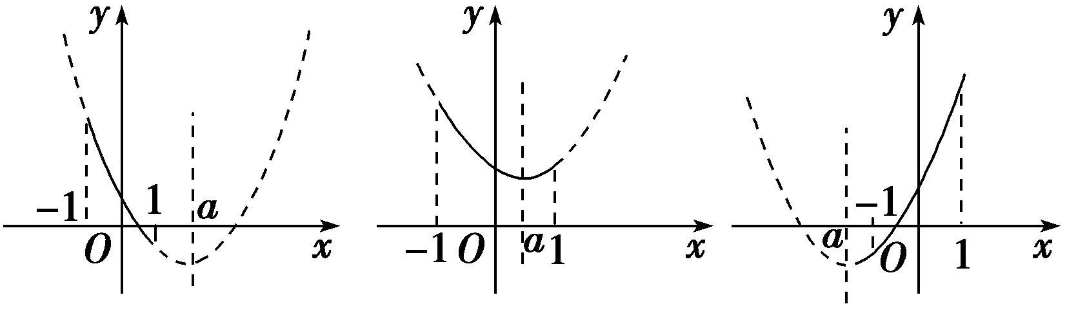

图①　　　　图②　　　　　图③

当*a*≥1时，函数图象如图①所示，函数*f*(*x*)在区间[－1，1]上是减函数，最小值为*f*(1)＝3－2*a*；

当－1<*a*<1时，函数图象如图②所示，函数*f*(*x*)在区间[－1，1]上是先减后增，最小值为*f*(*a*)＝2－*a*2；

当*a*≤－1时，函数图象如图③所示，函数*f*(*x*)在区间[－1，1]上是增函数，最小值为*f*(－1)＝3＋2*a*.

综上，当*a*≥1时，*f*(*x*)min＝3－2*a*；

当－1<*a*<1时，*f*(*x*)min＝2－*a*2；

当*a*≤－1时，*f*(*x*)min＝3＋2*a*.

B级　能力提升

1．已知函数*f*(*x*)＝3－2|*x*|，*g*(*x*)＝*x*2－2*x*，构造函数*F*(*x*)，定义如下：当*f*(*x*)≥*g*(*x*)时，*F*(*x*)＝*g*(*x*)；当*f*(*x*)<*g*(*x*)时，*F*(*x*)＝*f*(*x*)，那么*F*(*x*)(　　)

A．有最大值3，最小值－1

B．有最大值3，无最小值

C．有最大值7－2，无最小值

D．无最大值，也无最小值

解析：画图得到*F*(*x*)的图象：射线*AC*、抛物线*AB*及射线*BD*三段，联立方程组

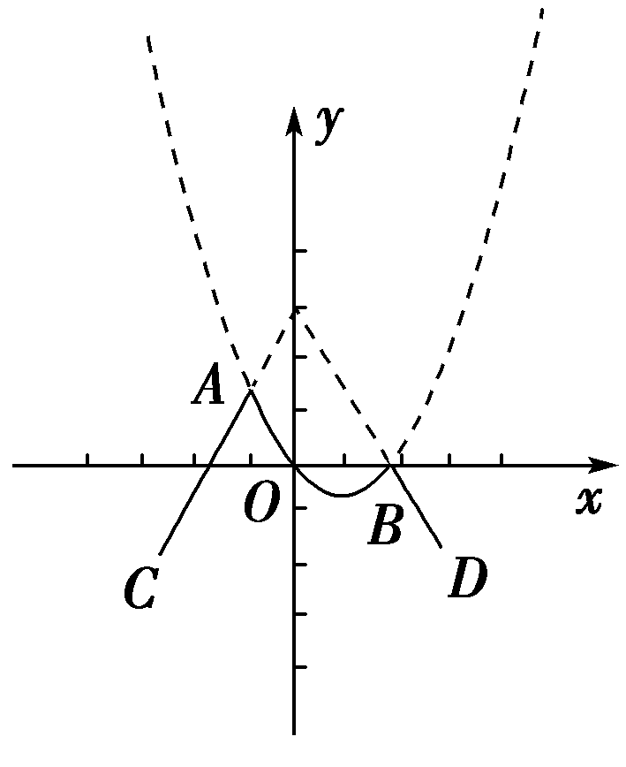

得*xA*＝2－，代入得*F*(*x*)的最大值为7－2，由图可得*F*(*x*)无最小值，从而选C.

答案：C

2．函数*y*＝－*x*2＋6*x*＋9在区间[*a*，*b*](*a*<*b*<3)有最大值9，最小值－7，则*a*＝________，*b*＝__________．

解析：*y*＝－(*x*－3)2＋18，因为*a*<*b*<3，所以函数*y*在区间[*a*，*b*]上单调递增，即－*b*2＋6*b*＋9＝9，得*b*＝0(*b*＝6不合题意，舍去)－*a*2＋6*a*＋9＝－7，得*a*＝－2(*a*＝8不合题意，舍去)．

答案：－2　0

3．已知函数*f*(*x*)＝*ax*－，且*f*(－2)＝－.

(1)求*f*(*x*)的解析式；

(2)判断函数*f*(*x*)在(0，＋∞)上的单调性并加以证明；

(3)求函数*f*(*x*)在上的最大值和最小值．

解：(1)因为*f*(－2)＝－，

所以－2*a*＋＝－，

所以*a*＝1，所以*f*(*x*)＝*x*－.

(2)*f*(*x*)在(0，＋∞)上是增函数．

证明：任取*x*1，*x*2∈(0，＋∞)，且*x*1<*x*2，

则*f*(*x*1)－*f*(*x*2)＝*x*1－－*x*2＋

＝*x*1－*x*2＋

＝(*x*1－*x*2)

＝，

因为0<*x*1<*x*2，

所以*x*1－*x*2<0，*x*1*x*2>0，*x*1*x*2＋1>0，

所以*f*(*x*1)－*f*(*x*2)<0，即*f*(*x*1)<*f*(*x*2)，

所以*f*(*x*)在(0，＋∞)上是增函数．

(3)由(2)知*f*(*x*)在(0，＋∞)上是增函数，

所以*f*(*x*)在上是增函数，

所以*f*(*x*)max＝*f*(2)＝，

*f*(*x*)min＝*f*＝－.

第一章 集合与函数概念

1.3 函数的基本性质

1.3.2 奇偶性



A级　基础巩固

一、选择题

1．函数*f*(*x*)＝*x*2＋(　　)

A．是奇函数

B．是偶函数

C．是非奇非偶函数

D．既是奇函数又是偶函数

解析：函数的定义域为[0，＋∞)，不关于原点对称，所以函数*f*(*x*)是非奇非偶函数．

答案：C

2．下列函数中既是偶函数又在(0，＋∞)上是增函数的是(　　)

A．*y*＝*x*3　　　　　　 B．*y*＝|*x*|＋1

C．*y*＝－*x*2＋1 D．*y*＝2*x*＋1

解析：四个选项中的函数的定义域都是R.对于选项A，*y*＝*x*3是奇函数；对于选项B，*y*＝|*x*|＋1是偶函数，且在(0，＋∞)上是增函数；对于选项C，*y*＝－*x*2＋1是偶函数，但是它在(0，＋∞)上是减函数；对于选项D，*y*＝2*x*＋1是非奇非偶函数．故选B.

答案：B

3．已知*y*＝*f*(*x*)，*x*∈(－*a*，*a*)，*F*(*x*)＝*f*(*x*)＋*f*(－*x*)，则*F*(*x*)是(　　)

A．奇函数 B．偶函数

C．既是奇函数又是偶函数 D．非奇非偶函数

解析：*F*(－*x*)＝*f*(－*x*)＋*f*(*x*)＝*F*(*x*)．

又因为*x*∈(－*a*，*a*)关于原点对称，所以*F*(*x*)是偶函数．

答案：B

4．设函数*f*(*x*)和*g*(*x*)分别是R上的偶函数和奇函数，则下列结论恒成立的是(　　)

A．*f*(*x*)＋|*g*(*x*)|是偶函数 B．*f*(*x*)－|*g*(*x*)|是奇函数

C．|*f*(*x*)|＋*g*(*x*)是偶函数 D．|*f*(*x*)|－*g*(*x*)是奇函数

解析：由*f*(*x*)是偶函数，可得*f*(－*x*)＝*f*(*x*)，由*g*(*x*)是奇函数，可得*g*(－*x*)＝－*g*(*x*)，故|*g*(*x*)|为偶函数，所以*f*(*x*)＋|*g*(*x*)|为偶函数．

答案：A

5．若函数*f*(*x*)＝为奇函数，则*a*等于(　　)

A. B.

C. D．1

解析：函数*f*(*x*)的定义域为.

又*f*(*x*)为奇函数，定义域应关于原点对称，所以*a*＝.

答案：A

二、填空题

6.偶函数*f*(*x*)在区间[0，＋∞)上的图象如图，则函数*f*(*x*)的增区间为______________．

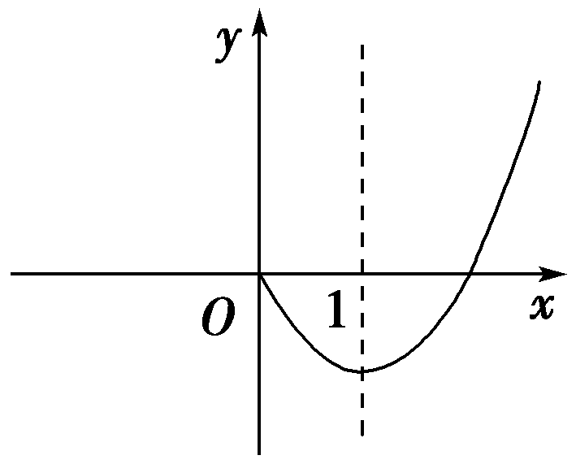

解析：偶函数的图象关于*y*轴对称，可知函数*f*(*x*)的增区间为[－1，0]∪[1，＋∞)．

答案：[－1，0]∪[1，＋∞)

7．已知函数*y*＝*f*(*x*)是R上的奇函数，且当*x*>0时，*f*(*x*)＝*x*－*x*2，则*f*(－2)＝________．

解析：因为当*x*>0时，*f*(*x*)＝*x*－*x*2，

所以*f*(2)＝2－22＝－2，又*f*(*x*)是奇函数，

所以*f*(－2)＝－*f*(2)＝2.

答案：2

8．已知奇函数*f*(*x*)在区间[3，6]上是增函数，且在区间[3，6]上的最大值为8，最小值为－1，则*f*(6)＋*f*(－3)的值为________．

解析：由已知得，*f*(6)＝8，*f*(3)＝－1，

因为*f*(*x*)是奇函数，所以*f*(6)＋*f*(－3)＝*f*(6)－*f*(3)＝8－(－1)＝9.

答案：9

三、解答题

9．已知*f*(*x*)是R上的偶函数，当*x*∈(0，＋∞)时，*f*(*x*)＝*x*2＋*x*－1，求*x*∈(－∞，0)时，*f*(*x*)的解析式．

解：设*x*<0，则－*x* >0.

所以*f*(－*x*)＝(－*x*)2＋(－*x*)－1.

所以*f*(－*x*)＝*x*2－*x*－1.

因为函数*f*(*x*)是偶函数，所以*f*(－*x*)＝*f*(*x*)．

所以*f*(*x*)＝*x*2－*x*－1.

所以当*x*∈(－∞，0)时，*f*(*x*)＝*x*2－*x*－1.

10．已知函数*f*(*x*)＝1－.

(1)若*g*(*x*)＝*f*(*x*)－*a*为奇函数，求*a*的值；

(2)试判断*f*(*x*)在(0，＋∞)内的单调性，并用定义证明．

解：(1)由已知*g*(*x*)＝*f*(*x*)－*a*得：*g*(*x*)＝1－*a*－，

因为*g*(*x*)是奇函数，所以*g*(－*x*)＝－*g*(*x*)，即

1－*a*－＝－，解得*a*＝1.

(2)函数*f*(*x*)在(0，＋∞)内是单调增函数，下面证明：

设0<*x*1<*x*2，且*x*1，*x*2∈(0，＋∞)，

则*f*(*x*1)－*f*(*x*2)＝1－－＝.

因为0<*x*1<*x*2，所以*x*1－*x*2<0，*x*1*x*2>0，

从而<0，即*f*(*x*1)<*f*(*x*2)．

所以函数*f*(*x*)在(0，＋∞)内是单调增函数．

B级　能力提升

1．已知函数*y*＝*f*(*x*)是R上的偶函数，且*f*(*x*)在[0，＋∞)上是减函数，若*f*(*a*)≥*f*(－2)，则*a*的取值范围是(　　)

A．*a*≤－2 B．*a*≥2

C．*a*≤－2或*a*≥2 D．－2≤*a*≤2

解析：由已知，函数*y*＝*f*(*x*)在(－∞，0)上是增函数，若*a*<0，由*f*(*a*)≥*f*(－2)得*a*≥－2；若*a*≥0，由已知可得*f*(*a*)≥*f*(－2)＝*f*(2)，*a*≤2.综上知－2≤*a*≤2.

答案：D

2．已知*f*(*x*)是定义在R上的偶函数，且在区间(－∞，0)上是增函数．若*f*(－3)＝0，则<0的解集为______________________．

解析：因为*f*(*x*)是定义在R上的偶函数，且在区间(－∞，0)上是增函数，所以*f*(*x*)在区间(0，＋∞)上是减函数，所以*f*(3)＝*f*(－3)＝0.当*x*>0时，*f*(*x*)<0，解得*x*>3；当*x*<0时，*f*(*x*)>0，解得－3<*x*<0.故－3<*x*<0或*x*>3.

答案：{*x*|－3<*x*<0或*x*>3}

3．已知函数*y*＝*f*(*x*)(*x*≠0)对于任意的*x*，*y*∈R且*x*，*y*≠0都满足*f*(*xy*)＝*f*(*x*)＋*f*(*y*)．

(1)求*f*(1)，*f*(－1)的值；

(2)判断函数*y*＝*f*(*x*)(*x*≠0)的奇偶性．

解：(1)因为对于任意的*x*，*y*∈R且*x*，*y*≠0都满足*f*(*xy*)＝*f*(*x*)＋*f*(*y*)，

所以令*x*＝*y*＝1，得到*f*(1)＝*f*(1)＋*f*(1)，

所以*f*(1)＝0，

令*x*＝*y*＝－1，得到*f*(1)＝*f*(－1)＋*f*(－1)，

所以*f*(－1)＝0.

(2)由题意可知，函数*y*＝*f*(*x*)的定义域为(－∞，0)∪(0，＋∞)，关于原点对称，

令*y*＝－1，得*f*(*xy*)＝*f*(－*x*)＝*f*(*x*)＋*f*(－1)，

因为*f*(－1)＝0，

所以*f*(－*x*)＝*f*(*x*)，

所以*y*＝*f*(*x*)(*x*≠0)为偶函数．

第二章 基本初等函数（Ⅰ）

2.1 指数函数

2.1.1 指数与指数幂的运算



A级　基础巩固

一、选择题

1．下列说法：①16的4次方根是2；②的运算结果是±2；③当*n*为大于1的奇数时，对任意*a*∈R都有意义；④当*n*为大于1的偶数时，只有当*a*≥0时才有意义．其中正确的是(　　)

A．①③④　　　B．②③④　　C．②③　D．③④

解析：①错，因为(±2)4＝16，所以16的4次方根是±2；②错，＝2，而±＝±2.

③④都正确．

答案：D

2．若3<*a*<4，化简＋的结果是(　　)

A．7－2*a* B．2*a*－7

C．1 D．－1

解析：原式＝|3－*a*|＋|4－*a*|，因为3<*a*<4，

所以原式＝*a*－3＋4－*a*＝1.

答案：C

3．已知*am*＝4，*an*＝3，则 的值为(　　)

A. B．6 C. D．2

解析： ＝＝＝.

答案：A

4．下列各式计算正确的是(　　)

A．(－1)0＝1 B．*a*·*a*2＝*a*

C．4＝8 D．*a*÷*a*－＝*a*

解析：(－1)0＝1，A正确．*a*·*a*2＝*a*，B不正确；4＝，C不正确．*a*÷*a*－＝*a*，D不正确．故选A.

答案：A

5．已知*a*，*b*∈R＋，则＝(　　)

A．*ab* B．*ab*

C．*ab* D．*ab*

解析：＝＝*a*－*b*－＝*ab*，故选B.

答案：B

二、填空题

6. －＋的值为________．

解析：原式＝ －＋＝－＋＝.

答案：

7.－(－9.6)0－＋(1.5)－2＝________．

解析：原式＝－1－＋＝－1－＋＝－＋＝.

答案：

8．若*x*≤－3，则－＝________．

解析：已知*x*≤－3，则*x*＋3≤0，*x*－3<0，故－＝|*x*＋3|－|*x*－3|＝－(*x*＋3)＋(*x*－3)＝－6.

答案：－6

三、解答题

9．计算：＋2－2×－(0.01)0.5.

解：＋2－2×－(0.01)0.5

＝1＋×－

＝1＋×－

＝1＋×－

＝1＋×－＝.

10．化简下列各式(式中字母均为正数)．

(1)；

(2)4*x*\\Ht04\文档 (e)\课件\2017同步\数学\数学必修1人教版\括号左.TIF－3*xy*－\\Ht04\文档 (e)\课件\2017同步\数学\数学必修1人教版\括号右.TIF÷\\Ht04\文档 (e)\课件\2017同步\数学\数学必修1人教版\括号左.TIF－6*x*－*y*－\\Ht04\文档 (e)\课件\2017同步\数学\数学必修1人教版\括号右.TIF(结果为分数指数幂)．

解：(1)＝*b*·*a*－·*a*·*b*－＝*a*.

(2)4*x*\\Ht04\文档 (e)\课件\2017同步\数学\数学必修1人教版\括号左.TIF－3*xy*－\\Ht04\文档 (e)\课件\2017同步\数学\数学必修1人教版\括号右.TIF÷\\Ht04\文档 (e)\课件\2017同步\数学\数学必修1人教版\括号左.TIF－6*x*－*y*－\\Ht04\文档 (e)\课件\2017同步\数学\数学必修1人教版\括号右.TIF＝2*x*＋＋*y*－＋＝2*xy*.

B级　能力提升

1．化简(*a*2－2＋*a*－2)÷(*a*2－*a*－2)的结果为(　　)

A．1　　　B．－1　　　C.　　　D.

解析：(*a*2－2＋*a*－2)÷(*a*2－*a*－2)＝(*a*－*a*－1)2÷(*a*＋*a*－1)(*a*－*a*－1)＝＝＝.

答案：C

2．(0.25)－×[(－2)3]＋(－1)－1－2＝________．

解析：原式＝－(－2×1)2×(－2)4＋－＝－4×16＋＋1－＝－.

答案：－

3．已知*a*，*b*是方程*x*2－6*x*＋4＝0的两根，且*a*>*b*>0，求的值．

解：因为*a*，*b*是方程*x*2－6*x*＋4＝0的两根，

所以

因为*a*>*b*>0，所以>>0.

所以 >0.

所以＝＝＝＝，

所以＝＝.

第二章 基本初等函数（Ⅰ）

2.1 指数函数

2.1.2 指数函数及其性质

第1课时 指数函数的图象及其性质



A级　基础巩固

一、选择题

1．以*x*为自变量的四个函数中，是指数函数的为(　　)

A．*y*＝(e－1)*x*　　　　 B．*y*＝(1－e)*x*

C．*y*＝3*x*＋1 D．*y*＝*x*2

解析：由指数函数的定义可知选A.

答案：A

2．函数*y*＝的定义域为(　　)

A．(－∞，3) B．(－∞，3]

C．(3，＋∞) D．[3，＋∞)

解析：由题意得2*x*－8≥0，所以2*x*≥23，解得*x*≥3，所以函数*y*＝的定义域为[3，＋∞)．

答案：D

3．函数*y*＝*ax*＋1(*a*>0且*a*≠1)的图象必经过点(　　)

A．(0，1) B．(1，0) C．(2，1) D．(0，2)

解析：因为*y*＝*ax*的图象一定经过点(0，1)，将*y*＝*ax*的图象向上平移1个单位得到函数*y*＝*ax*＋1的图象，所以，函数*y*＝*ax*＋1的图象经过点(0，2)．

答案：D

4．函数*y*＝的值域是(　　)

A．[0，＋∞) B．[0，4]

C．[0，4) D．(0，4)

解析：由题意知0≤16－4*x*<16，

所以0≤<4.

所以函数*y*＝的值域为[0，4)．

答案：C

5．函数*y*＝*ax*，*y*＝*x*＋*a*在同一坐标系中的图象可能是(　　)

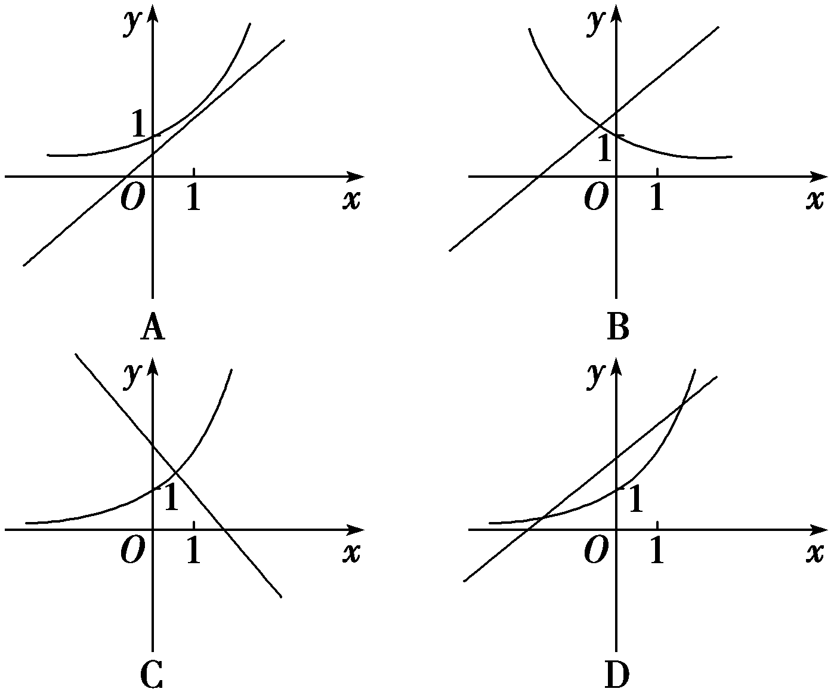

解析：函数*y*＝*x*＋*a*单调递增．

由题意知*a*>0且*a*≠1.

当0<*a*<1时，*y*＝*ax*单调递减，直线*y*＝*x*＋*a*

在*y*轴上的截距大于0且小于1；

当*a*>1时，*y*＝*ax*单调递增，直线*y*＝*x*＋*a*在*y*轴上的截距大于1.故选D.

答案：D

二、填空题

6．已知集合*A*＝{*x*|1≤2*x*<16}，*B*＝{*x*|0≤*x*<3，*x*∈N}，则*A*∩*B*＝________．

解析：由1≤2*x*<16得0≤*x*<4，即*A*＝{*x*|0≤*x*<4}，又*B*＝{*x*|0≤*x*<3，*x*∈N}，所以*A*∩*B*＝{0，1，2}．

答案：{0，1，2}

7．已知函数*f*(*x*)满足*f*(*x*)＝则*f*(－7.5)的值为________．

解析：由题意，得*f*(－7.5)＝*f*(－5.5)＝*f*(－3.5)＝*f*(－1.5)＝*f*(0.5)＝20.5＝.

答案：

8．函数*y*＝*ax*(－2≤*x*≤3)的最大值为2，则*a*＝________．

解析：当0<*a*<1时，*y*＝*ax*在[－2，3]上是减函数，

所以*y*max＝*a*－2＝2，得*a*＝；

当*a*>1时，*y*＝*ax*在[－2，3]上是增函数，

所以*y*max＝*a*3＝2，解得*a*＝.综上知*a*＝或.

答案：或

三、解答题

9．求不等式*a*4*x*＋5>*a*2*x*－1(*a*>0，且*a*≠1)中*x*的取值范围．

解：对于*a*4*x*＋5>*a*2*x*－1(*a*>0，且*a*≠1)，

当*a*>1时，有4*x*＋5>2*x*－1，解得*x*>－3；

当0<*a*<1时，有4*x*＋5<2*x*－1， 解得*x*<－3.

故当*a*>1时，*x*的取值范围为{*x*|*x*>－3}；

当0<*a*<1时，*x*的取值范围为{*x*|*x*<－3}．

10．若0≤*x*≤2，求函数*y*＝4*x*－－3·2*x*＋5的最大值和最小值．

解：*y*＝4*x*－－3·2*x*＋5＝(2*x*)2－3·2*x*＋5.

令2*x*＝*t*，则1≤*t*≤4，*y*＝(*t*－3)2＋，

所以当*t*＝3时，*y*min＝；当*t*＝1时，*y*max＝.

故该函数的最大值为*y*max＝，最小值为*y*min＝.

B级　能力提升

1．若*f*(*x*)＝－*x*2＋2*ax*与*g*(*x*)＝(*a*＋1)1－*x*在区间[1，2]上都是减函数，则*a*的取值范围是(　　)

A.　　　　　　 B.

C．[0，1] D．(0，1]

解析：依题意－≤1且*a*＋1>1，

解得0<*a*≤1.

答案：D

2．已知*f*(*x*)＝*ax*＋*b*的图象如图所示，则*f*(3)＝________．

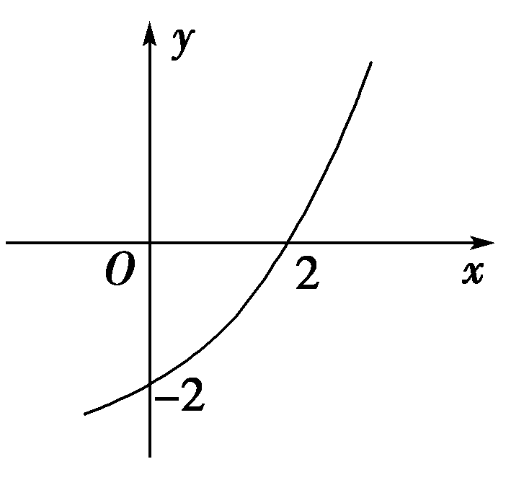

解析：因为*f*(*x*)的图象过(0，－2)，(2，0)且*a*>1，

所以

所以*a*＝，*b*＝－3，

所以*f*(*x*)＝()*x*－3，*f*(3)＝()3－3＝3－3.

答案：3－3

3．已知*f*(*x*)是定义在[－1，1]上的奇函数，当*x*∈[－1，0]时，函数的解析式为*f*(*x*)＝－(*a*∈R)．

(1)试求*a*的值；

(2)写出*f*(*x*)在[0，1]上的解析式；

(3)求*f*(*x*)在[0，1]上的最大值．

解：(1)因为*f*(*x*)是定义在[－1，1]上的奇函数，所以*f*(0)＝1－*a*＝0，所以*a*＝1.

(2)设*x*∈[0，1]，则－*x*∈[－1，0]，

所以*f*(*x*)＝－*f*(－*x*)＝－＝2*x*－4*x*.

即当*x*∈[0，1]时，*f*(*x*)＝2*x*－4*x*.

(3)*f*(*x*)＝2*x*－4*x*＝－＋，

其中2*x*∈[1，2]，

所以当2*x*＝1时，*f*(*x*)max＝0.

第二章 基本初等函数（Ⅰ）

2.1 指数函数

2.1.2 指数函数及其性质

第2课时 指数函数及其性质的应用



A级　基础巩固

一、选择题

1．若*a*＝20.7，*b*＝20.5，*c*＝，则*a*，*b*，*c*的大小关系是(　　)

A．*c*>*a*>*b*　　　　　　 B．*c*>*b*>*a*

C．*a*>*b*>*c* D．*b*>*a*>*c*

解析：由*y*＝2*x*在R上是增函数，知1<*b*<*a*<2，*c*＝＝2，故*c*>*a*>*b*.

答案：A

2．已知函数*f*(*x*)＝*ax*(0<*a*<1)，对于下列命题：①若*x*>0，则0<*f*(*x*)<1；②若*x*<1，则*f*(*x*)>*a*；③若*f*(*x*1)>*f*(*x*2)，则*x*1<*x*2.其中正确命题的个数为(　　)

A．0个　　　B．1个　　　C．2个　　　D．3个

解析：根据指数函数的性质知①②③都正确．

答案：D

3．要得到函数*y*＝23－*x*的图象，只需将函数*y*＝的图象(　　)

A．向右平移3个单位 B．向左平移3个单位

C．向右平移8个单位 D．向左平移8个单位

解析：因为*y*＝23－*x*＝，所以*y*＝的图象向右平移3个单位得到*y*＝23－*x*的图象．

答案：A

4．设函数*f*(*x*)＝*a*－|*x*|(*a*>0，且*a*≠1)，若*f*(2)＝4，则(　　)

A．*f*(－2)>*f*(－1) B．*f*(－1)>*f*(－2)

C．*f*(1)>*f*(2) D．*f*(－2)>*f*(2)

解析：*f*(2)＝*a*－2＝4，*a*＝，*f*(*x*)＝＝2|*x*|，则*f*(－2)>*f*(－1)．

答案：A

5．设函数*f*(*x*)＝已知*f*(*a*)>1，则实数*a*的取值范围是(　　)

A．(－2，1) B．(－∞，－2)∪(1，＋∞)

C．(1，＋∞) D．(－∞，－1)∪(0，＋∞)

解析：当*a*≤0时，因为*f*(*a*)>1，所以－3>1，解得*a*<－2；当*a*>0时，*a*2>1，解得*a*>1.故实数*a*的取值范围是(－∞，－2)∪(1，＋∞)．

答案：B

二、填空题

6．将函数*y*＝3*x*的图象向右平移2个单位即可得到函数________的图象．

解析：将函数*y*＝3*x*的图象向右平移2个单位即可得到函数*y*＝3*x*－2的图象．

答案：*y*＝3*x*－2

7．指数函数*y*＝2*x*－1的值域为[1，＋∞)，则*x*的取值范围是________．

解析：由2*x*－1≥1得*x*－1≥0，即*x*≥1.所以*x*的取值范围是[1，＋∞)．

答案：[1，＋∞)

8．若函数*f*(*x*)＝*a*－为奇函数，则实数*a*＝________．

解析：因为函数*f*(*x*)是奇函数，所以*f*(0)＝0，

即*a*－＝0，解得*a*＝.

答案：

三、解答题

9．求函数*y*＝3*x*2－4*x*－3的单调递增、单调递减区间．

解：令*t*＝*x*2－4*x*＋3，则*y*＝3*t*.

(1)当*x*∈[2，＋∞)时，*t*＝*x*2－4*x*＋3是关于*x*的增函数，而*y*＝3*t*是*t*的增函数 ，故*y*＝3*x*2－4*x*－3的单调递增区间是[2，＋∞)．

(2)当*x*∈(－∞，2]时，*t*＝*x*2－4*x*＋3是关于*x*的减函数，而*y*＝3*t*是*t*的增函数，故*y*＝3*x*2－4*x*－3的单调递减区间是(－∞，2]．

10．一种专门占据内存的计算机病毒，开机时占据内存2 KB，然后每3 min自身复制一次，复制后所占据内存是原来的2倍，那么开机后，该病毒占据64 MB(1 MB＝210 KB)内存需要经过的时间为多少分钟？

解：设开机*x* min后，该病毒占据*y* KB内存，

由题意，得*y*＝2×2＝2＋1.

令*y*＝2＋1＝64×210，

又64×210＝26×210＝216，

所以有＋1＝16，解得*x*＝45.

答：该病毒占据64 MB内存需要经过的时间为45 min.

B级　能力提升

1．函数*y*＝－e*x*的图象(　　)

A．与*y*＝e*x*的图象关于*y*轴对称

B．与*y*＝e*x*的图象关于坐标原点对称

C．与*y*＝e－*x*的图象关于*y*轴对称

D．与*y*＝e－*x*的图象关于坐标原点对称

解析：*y*＝e*x*的图象与*y*＝e－*x*的图象关于*y*轴对称，*y*＝－e*x*的图象与*y*＝e－*x*的图象关于原点对称．

答案：D

2．设0<*a*<1，则使不等式*ax*2－2*x*＋1>*ax*2－3*x*＋5成立的*x*的集合是________．

解析：因为0<*a*<1，所以*y*＝*ax*为减函数，

因为*ax*2－2*x*＋1>*ax*2－3*x*＋5，所以*x*2－2*x*＋1<*x*2－3*x*＋5，

解得*x*<4，故使条件成立的*x*的集合为(－∞，4)．

答案：(－∞，4)

3．已知定义域为R的函数*f*(*x*)＝是奇函数．

(1)求实数*a*的值；

(2)用定义证明：*f*(*x*)在R上是减函数．

(1)解：因为*f*(*x*)是奇函数，所以*f*(－*x*)＝－*f*(*x*)，

令*x*＝0，则*f*(0)＝0，

即＝0⇒*a*＝1，所以*f*(*x*)＝.

(2)证明：由(1)知*f*(*x*)＝＝－1＋，

任取*x*1，*x*2∈R，且*x*1<*x*2，则*f*(*x*2)－*f*(*x*1)＝

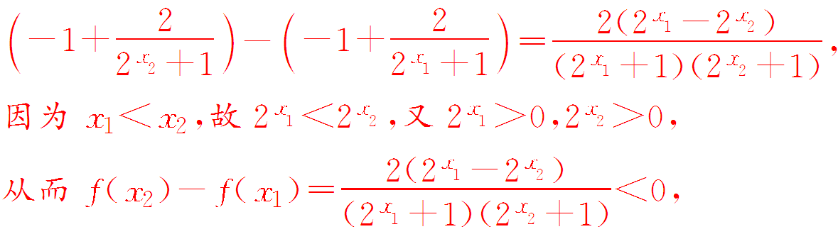

即*f*(*x*1)>*f*(*x*2)，

故*f*(*x*)在R上是减函数．

第二章 基本初等函数（Ⅰ）

2.2 对数函数

2.2.1 对数与对数运算



A级　基础巩固

一、选择题

1．在*b*＝log(*a*－2)(5－*a*)中，实数*a*的取值范围是(　　)

A．*a*>5或*a*<2　　　　 B．2<*a*<3或3<*a*<5

C．2<*a*<5 D．3<*a*<4

解析：由对数的定义知即

所以2<*a*<3或3<*a*<5.

答案：B



A．*x*＝ B．*x*＝

C．*x*＝ D．*x*＝9

解析：因为＝2－2，所以log3*x*＝－2，

所以*x*＝3－2＝.

答案：A

3．有以下四个结论：①lg(lg 10)＝0；②ln(ln e)＝0；③若10＝lg *x*，则*x*＝100；④若e＝ln *x*，则*x*＝e2.其中正确的是(　　)

A．①③　　　B．②④　　　C．①②　　　D．③④

解析：因为lg 10＝1，所以lg(lg 10)＝0，故①正确；

因为ln e＝1，所以ln(ln e)＝0，故②正确；

由lg *x*＝10，得1010＝*x*，故*x*≠100，故③错误；

由e＝ln *x*，得ee＝*x*，故*x*≠e2，所以④错误．

答案：C

4.的值是(　　)

A．2 B. C．1 D.

解析：＝÷log27＝.

答案：D

5．已知lg *a*＝2.31，lg *b*＝1.31，则＝(　　)

A. B. C．10 D．100

解析：因为lg *a*＝2.31，lg *b*＝1.31，

所以lg *a*－lg *b*＝lg＝2.31－1.31＝1，

所以＝10.故选C.

答案：C

二、填空题

6．已知*m*>0，且10*x*＝lg (10*m*)＋lg，则*x*＝________．

解析：因为lg(10*m*)＋lg＝lg＝lg 10＝1，所以10*x*＝1，得*x*＝0.

答案：0

7．方程lg *x*＋lg (*x*－1)＝1－lg 5的根是________．

解析：方程变形为lg [*x*(*x*－1)]＝lg 2，所以*x*(*x*－1)＝2，解得*x*＝2或*x*＝－1.经检验*x*＝－1不合题意，舍去，所以原方程的根为*x*＝2.

答案：2

8.＝________．

解析：原式＝＝＝＝2.

答案：2

三、解答题

9．计算：lg－lg＋lg 12.5－log89×log34.

解：法一：lg－lg＋lg 12.5－log89×log34＝

lg(××12.5)－×＝1－＝－.

法二：lg－lg＋lg 12.5－log89×log34＝

lg－lg＋lg－×＝

－lg 2－lg 5＋3lg 2＋(2lg 5－lg 2)－×＝

(lg 2＋lg 5)－＝1－＝－.

10．已知log*a*2＝*m*，log*a*3＝*n*.

(1)求*a*2*m*－*n*的值；

(2)求log*a*18.

解：(1)因为log*a*2＝*m*，log*a*3＝*n*，所以*am*＝2，*an*＝3.

所以*a*2*m*－*n*＝*a*2*m*÷*an*＝22÷3＝.

(2)log*a*18＝log*a*(2×32)＝log*a*2＋log*a*32＝log*a*2＋2log*a*3＝*m*＋2*n*.

B级　能力提升

1．计算log225·log32·log59的结果为(　　)

A．3 B．4 C．5 D．6

解析：原式＝··＝··＝6.

答案：D

2．已知log147＝*a*，log145＝*b*，则用*a*，*b*表示log3514＝______．

解析：log3514＝＝＝.

答案：

3．若*a*、*b*是方程2(lg *x*)2－lg *x*4＋1＝0的两个实根，求lg(*ab*)·(log*ab*＋log*ba*)的值．

解：原方程可化为2(lg *x*)2－4lg *x*＋1＝0，

设*t*＝lg *x*，则方程化为2*t*2－4*t*＋1＝0，

所以*t*1＋*t*2＝2，*t*1·*t*2＝.

又因为*a*、*b*是方程2(lg *x*)2－lg *x*4＋1＝0的两个实根，

所以*t*1＝lg *a*，*t*2＝lg *b*，

即lg *a*＋lg *b*＝2，lg *a*·lg *b*＝.

所以lg(*ab*)·(log*ab*＋log*ba*)＝(lg *a*＋lg *b*)·＝(lg *a*＋lg *b*)·＝(lg *a*＋lg *b*)·＝2×＝12，

即lg(*ab*)·(log*ab*＋log*ba*)＝12.

第二章 基本初等函数（Ⅰ）

2.2 对数函数

2.2.2 对数函数及其性质

第1课时 对数函数的图象及其性质



A级　基础巩固

一、选择题

1．已知集合*A*＝{*y*|*y*＝log2*x*，*x*>1}，*B*＝，则*A*∩*B*＝(　　)

A．{*y*|0<*y*<1}　　　　 B．{*y*|*y*>1}

C. D．∅

解析：因为*A*＝{*y*|*y*>0}，*B*＝{*y*|*y*>1}．

所以*A*∩*B*＝{*y*|*y*>1}．

答案：B

2．已知*x*＝20.5，*y*＝log52，*z*＝log50.7，则*x*，*y*，*z*的大小关系为(　　)

A．*x*<*y*<*z* B．*z*<*x*<*y*

C．*z*<*y*<*x* D．*y*<*z*<*x*

解析：因为*x*＝20.5>20＝1，0<*y*＝log52<1，

*z*＝log50.7<0，所以*z*<*y*<*x*.

答案：C

3．函数*f*(*x*)＝的定义域是(　　)

A．(－∞，9] B．(－∞，9)

C．(0，9] D．(0，9)

解析：要使函数有意义，只需2－log3*x*>0，即log3*x*<2.所以0<*x*<9.

答案：D

4．已知*f*(*x*)为R上的增函数，且*f*(log2*x*)>*f*(1)，则*x*的取值范围为(　　)

A. B.∪(2，＋∞)

C．(2，＋∞) D．(0，1)∪(2，＋∞)

解析：依题意有log2*x*>1，所以*x*>2.

答案：C

5．已知*a*>0，且*a*≠1，则函数*y*＝*x*＋*a*与*y*＝log*ax*的图象只可能是(　　)

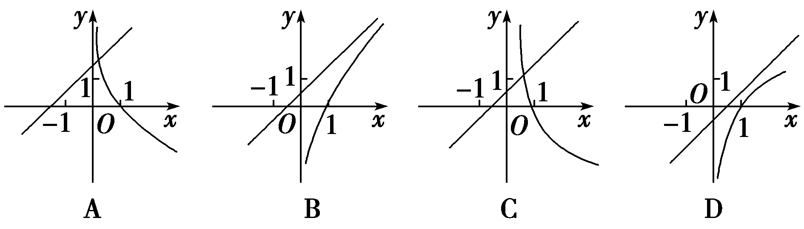

解析：当*a*>1时，函数*y*＝log*ax*为增函数，且直线*y*＝*x*＋*a*与*y*轴交点的纵坐标大于1；当0<*a*<1时，函数*y*＝log*ax*为减函数，且直线*y*＝*x*＋*a*与*y*轴交点的纵坐标在0到1之间，只有C符合，故选C.

答案：C

二、填空题

6．给出下列函数：

(1)*y*＝log*a*(*x*＋7)；(2)*y*＝4log3*x*；

(3)*y*＝2log*ax*＋1；(4)*y*＝log0.2*x*.

其中是对数函数的是________(填写序号)．

解析：根据对数函数的定义判断．

答案：(4)

7．函数*y*＝log*a*(2*x*－3)＋1的图象恒过定点*P*，则点*P*的坐标是________．

解析：当2*x*－3＝1，即*x*＝2时，*y*＝1，故点*P*的坐标是(2，1)．

答案：(2，1)

8．函数*y*＝log(3*x*－*a*)的定义域是，则*a*＝________．

解析：根据题意，得3*x*－*a*>0，所以*x*>，所以＝，解得*a*＝2.

答案：2

三、解答题

9．设*a*>1，函数*f*(*x*)＝log*ax*在区间[*a*，2*a*]上的最大值与最小值之差为，求实数*a*的值．

解：因为*a*>1，所以*f*(*x*)＝log*ax*在(0，＋∞)上是增函数．

所以最大值为*f*(2*a*)，最小值为*f*(*a*)．

所以*f*(2*a*)－*f*(*a*)＝log*a*2*a*－log*aa*＝，

即log*a*2＝，所以*a*＝4.

10．已知函数*f*(*x*)＝log*a*(1＋*x*)＋log*a*(3－*x*)(*a*>0且*a*≠1)．

(1)求函数*f*(*x*)的定义域；

(2)若函数*f*(*x*)的最小值为－2，求实数*a*的值．

解：(1)由题意得解得－1<*x*<3，

所以函数*f*(*x*)的定义域为(－1，3)．

(2)因为*f*(*x*)＝log*a*[(1＋*x*)(3－*x*)]

＝log*a*(－*x*2＋2*x*＋3)＝log*a*[－(*x*－1)2＋4]，

若0<*a*<1，则当*x*＝1时，*f*(*x*)有最小值log*a*4，

所以log*a*4＝－2，*a*－2＝4，

所以*a*＝.

若*a*>1，则当*x*＝1时，*f*(*x*)有最大值log*a*4，

*f*(*x*)无最小值．

综上可知，*a*＝.

B级　能力提升

1．已知图中曲线*C*1，*C*2，*C*3，*C*4分别是函数*y*＝log*a*1*x*，*y*＝log*a*2*x*，*y*＝log*a*3*x*，*y*＝log*a*4*x*的图象，则*a*1，*a*2，*a*3，*a*4的大小关系是(　　)

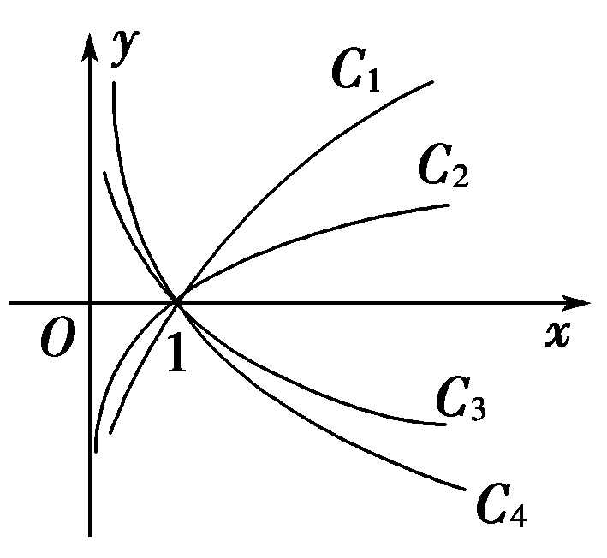

A．*a*4<*a*3<*a*2<*a*1　　　　 B．*a*3<*a*4<*a*1<*a*2

C．*a*2<*a*1<*a*3<*a*4 D．*a*3<*a*4<*a*2<*a*1

解析：作*x*轴的平行线*y*＝1，直线*y*＝1与曲线*C*1，*C*2，*C*3，*C*4各有一个交点，则交点的横坐标分别为*a*1，*a*2，*a*3，*a*4.由图可知*a*3<*a*4<*a*1<*a*2.

答案：B

2．给出函数*f*(*x*)＝则*f*(log23)＝______．

解析：因为1<log23<log24＝2，所以3＋log23∈(4，5)，

所以*f*(log23)＝*f*(log23＋1)＝*f*(log23＋2)＝

*f*(log23＋3)＝*f*(log224)＝＝

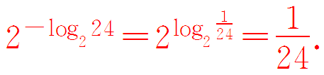

答案：

3．已知实数*x*满足－3≤log*x*≤－.求函数*y*＝·的值域．

解：*y*＝＝(log2*x*－1)(log2*x*－2)＝

log*x*－3log2*x*＋2.

因为－3≤log*x*≤－，所以≤log2*x*≤3.

令*t*＝log2*x*，则*t*∈，

*y*＝*t*2－3*t*＋2＝－，

所以*t*＝时，*y*min＝－；*t*＝3时，*y*max＝2.

故函数的值域为.

第二章 基本初等函数（Ⅰ）

2.2 对数函数

2.2.2 对数函数及其性质

第2课时 对数函数及其性质的应用



A级　基础巩固

一、选择题

1．若log3*a*>0，<1，则(　　)

A．*a*>1，*b*>0　　　　 B．0<*a*<1，*b*>0

C．*a*>1，*b*<0 D．0<*a*<1，*b*<0

解析：由函数*y*＝log3*x*，*y*＝的图象知，*a*>1，*b*>0.

答案：A

2．已知对数函数*y*＝log*ax*(*a*>0，且*a*≠1)，且过点(9，2)，*f*(*x*)的反函数记为*y*＝*g*(*x*)，则*g*(*x*)的解析式是(　　)

A．*g*(*x*)＝4*x* B．*g*(*x*)＝2*x*

C．*g*(*x*)＝9*x* D．*g*(*x*)＝3*x*

解析：由题意得：log*a*9＝2，即*a*2＝9，又因为*a*>0，所以*a*＝3.因此*f*(*x*)＝log3*x*，所以*f*(*x*)的反函数为*g*(*x*)＝3*x*.

答案：D

3．下列函数中，在(0，2)上为增函数的是(　　)

A．*y*＝log(*x*＋1) B．*y*＝log2

C．*y*＝log2 D．*y*＝log(*x*2－4*x*＋5)

解析：选项 A，C中函数为减函数，(0，2)不是选项B中函数的定义域．选项D中，函数*y*＝*x*2－4*x*＋5在(0，2)上为减函数，又<1，故y＝log(*x*2－4*x*＋5)在(0，2)上为增函数．

答案：D

4．已知函数*f*(*x*)＝lg，若*f*(*a*)＝*b*，则*f*(－*a*)等于(　　)

A．*b* B．*－b*

C. D．－

解析：*f*(－*x*)＝lg＝lg＝－lg＝－*f*(*x*)，则*f*(*x*)为奇函数．故*f*(－*a*)＝－*f*(*a*)＝－*b*.

答案：B

5．若log*a*<1，则*a*的取值范围是(　　)

A. B.

C. D.∪(1，＋∞)

解析：由log*a*<1得：log*a*<log*aa*.当*a*>1时，有*a*>，即*a*>1；当0<*a*<1时，则有0<*a*<.综上可知，*a*的取值范围是∪(1，＋∞)．

答案：D

二、填空题

6．已知*a*＝log23＋log2，*b*＝log29－log2 ，*c*＝log32，则*a*，*b*，*c*的大小关系为________．

解析：由已知得*a*＝log23，*b*＝log232－＝log23>，*c*＝log32<1.故*a*＝*b*>*c*.

答案：*a*＝*b*>*c*

7．函数*y*＝log2(*x*2－2*x*＋3)的值域是________．

解析：令*u*＝*x*2－2*x*＋3，则*u*＝(*x*－1)2＋2≥2.因为函数*y*＝log2*u*在(0，＋∞)上是增函数，所以*y*≥log22＝1.所以*y*∈[1，＋∞)．

答案：[1，＋∞)

8．已知定义域为R的偶函数*f*(*x*)在[0，＋∞)上是增函数，且*f*＝0，则不等式*f*(log4*x*)<0的解集是__________________________．

解析：由题意可知，由*f*(log4*x*)<0，得－<log4*x*<，

即log44－<log4*x*<log44，得<*x*<2.

答案：

三、解答题

9．解不等式：log*a*(*x*－4)>log*a*(*x*－2)．

解：(1)当*a*>1时，原不等式等价于

该不等式组无解；

(2)当0<*a*<1时，原不等式等价于

解得*x*>4.

所以当*a*>1时，原不等式的解集为空集；

当0<*a*<1时，原不等式的解集为(4，＋∞)．

10．已知函数*f*(*x*)＝log*a*(1－*x*)＋log*a*(*x*＋3)，其中0<*a*<1.

(1)求函数*f*(*x*)的定义域；

(2)若函数*f*(*x*)的最小值为－4，求*a*的值．

解：(1)要使函数有意义，则有

解之得－3<*x*<1，所以函数的定义域为(－3，1)．

(2)函数可化为：*f*(*x*)＝log*a*(1－*x*)(*x*＋3)

＝log*a*(－*x*2－2*x*＋3)＝log*a*[－(*x*＋1)2＋4]，

因为－3<*x*<1，所以0<－(*x*＋1)2＋4≤4，

因为0<*a*<1，所以log*a*[－(*x*＋1)2＋4]≥log*a*4，

即*f*(*x*)min＝log*a*4，由log*a*4＝－4，

得*a*－4＝4，

所以*a*＝4－＝.

B级　能力提升

1．若函数*f*(*x*)＝*ax*＋log*a*(*x*＋1)在[0，1]上的最大值和最小值之和为*a*，则*a*的值为(　　)

A.　　　　B.　　　　C．2　　　　D．4

解析：当*a*>1时，易证*f*(*x*)为增函数，则*a*＋log*a*2＋1＝*a*，log*a*2＝－1，*a*＝，与*a*>1矛盾；当0<*a*<1时，易证*f*(*x*)为减函数，则1＋*a*＋log*a*2＝*a*，log*a*2＝－1，*a*＝.

答案：B

2．函数*f*(*x*)＝lg(2*x*－*b*)，若*x*≥1时，*f*(*x*)≥0恒成立，则*b*的取值范围是________．

解析：由题意，*x*≥1时，*f*(*x*)≥0恒成立，

即2*x*－*b*≥1恒成立，所以*b*≤(2*x*－1)min.

又因为2*x*≥2，所以(2*x*－1)min＝1，所以*b*≤1.

答案：(－∞，1]

3．已知0<*x*<1，*a*>0且*a*≠1，试比较|log*a*(1＋*x*)|与|log*a*(1－*x*)|的大小，写出判断过程．

解：因为已知0<*x*<1，所以1＋*x*>1，0<1－*x*<1.

当*a*>1时，|log*a*(1－*x*)|－|log*a*(1＋*x*)|＝－log*a*(1－*x*)－log*a*(1＋*x*)＝－log*a*(1－*x*2)，

因为0<1－*x*<1<1＋*x*，所以0<1－*x*2<1，

所以log*a*(1－*x*2)<0，

所以－log*a*(1－*x*2)>0，

所以|log*a*(1－*x*)|>|log*a*(1＋*x*)|.

当0<*a*<1时，由0<*x*<1，

则有log*a*(1－*x*)>0，log*a*(1＋*x*)<0，

所以|log*a*(1－*x*)|－|log*a*(1＋*x*)|

＝log*a*(1－*x*)＋log*a*(1＋*x*)＝log*a*(1－*x*2)>0，

所以|log*a*(1－*x*)|>|log*a*(1＋*x*)|.

综上可得，当*a*>0且*a*≠1时，

总有|log*a*(1－*x*)|>|log*a*(1＋*x*)|.

第二章 基本初等函数（Ⅰ）

2.3 幂函数



A级　基础巩固

一、选择题

1．下列函数是幂函数的是(　　)

A．*y*＝7*x*　　　　　　　 B．*y*＝*x*7

C．*y*＝5*x* D．*y*＝(*x*＋2)3

解析：函数*y*＝*x*7是幂函数，其他函数都不是幂函数．

答案：B

2．下列函数中既是偶函数又在(－∞，0)上是增函数的是(　　)

A．*y*＝*x* B．*y*＝*x*

C．*y*＝*x*－2 D．*y*＝*x*－

解析：对于幂函数*y*＝*xα*，如果它是偶函数，当*α*<0时，它在第一象限为减函数，在第二象限为增函数，则C选项正确，故选C.

答案：C

3．已知幂函数*f*(*x*)＝*xα*的图象经过点(3，)，则*f*(4)的值为(　　)

A.　　　　B.　　　　C.　　　　D．2

解析：依题意有＝3*α*，所以*α*＝－，

所以*f*(*x*)＝*x*－，所以*f*(4)＝4－＝.

答案：A

4．函数*y*＝*x*图象的大致形状是(　　)

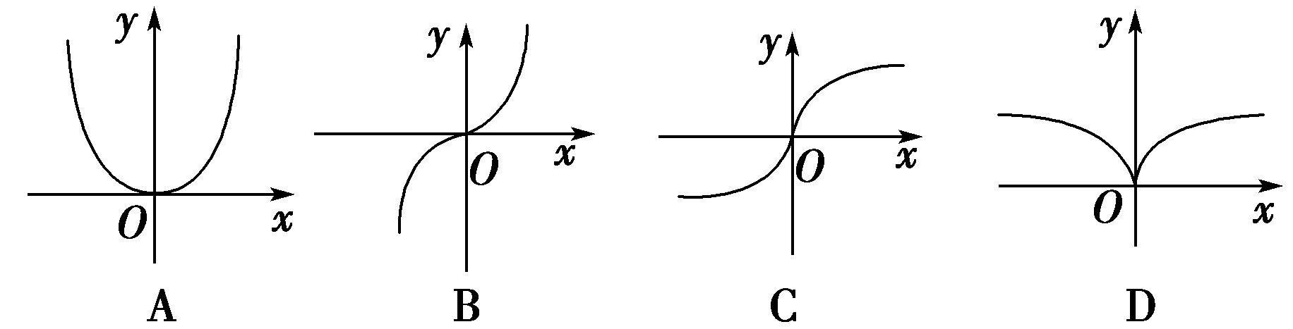

解析：因为*y*＝*x*是偶函数，且在第一象限图象沿*x*轴递增，所以选项D正确．

答案：D

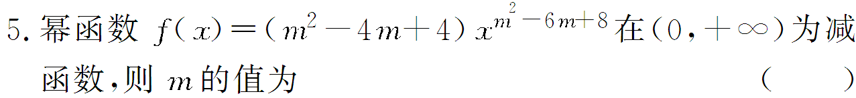

A．1或3 B．1 C．3 D．2

解析：因为*f*(*x*)为幂函数，所以*m*2－4*m*＋4＝1，

解得*m*＝3或*m*＝1，所以*f*(*x*)＝*x*－1或*f*(*x*)＝*x*3，

因为*f*(*x*)为(0，＋∞)上的减函数，所以*m*＝3.

答案：C

二、填空题

6．(2016·全国Ⅲ卷改编)已知*a*＝2，*b*＝3，*c*＝25，则*a*，*b*，*c*的大小关系是________．

解析：*a*＝2＝4，*b*＝3，*c*＝25＝5.

因为*y*＝*x*在第一象限内为增函数，又5>4>3，

所以*c*>*a*>*b*.

答案：*c*>*a*>*b*

7．幂函数*f*(*x*)＝*x*3*m*－5(*m*∈N)在(0，＋∞)上是减函数，且*f*(－*x*)＝*f*(*x*)，则*m*等于________．

解析：因为幂函数*f*(*x*)＝*x*3*m*－5(*m*∈N)在(0，＋∞)上是减函数，

所以3*m*－5<0，即*m*<，又*m*∈N，

所以*m*＝0，1，因为*f*(－*x*)＝*f*(*x*)，所以函数*f*(*x*)是偶函数，

当*m*＝0时，*f*(*x*)＝*x*－5，是奇函数；

当*m*＝1时，*f*(*x*)＝*x*－2，是偶函数．

所以*m*＝1.

答案：1

8．已知幂函数*f*(*x*)＝*k*·*xα*的图象过点，则*k*＋*α*＝________．

解析：因为函数是幂函数，所以*k*＝1，

又因为其图象过点，所以＝，

解得*α*＝，故*k*＋*α*＝.

答案：

三、解答题

9．函数*f*(*x*)＝(*m*2－3*m*＋3)*xm*＋2是幂函数，且函数*f*(*x*)为偶函数，求*m*的值．

解：因为*f*(*x*)＝(*m*2－3*m*＋3)*xm*＋2是幂函数，

所以*m*2－3*m*＋3＝1，即*m*2－3*m*＋2＝0.

所以*m*＝1，或*m*＝2.

当*m*＝1时，*f*(*x*)＝*x*3为奇函数，不符合题意．

当*m*＝2时，*f*(*x*)＝*x*4为偶函数，满足题目要求．

所以*m*＝2.

10．已知幂函数*f*(*x*)的图象过点(25，5)．

(1)求*f*(*x*)的解析式；

(2)若函数*g*(*x*)＝*f*(2－lg*x*)，求*g*(*x*)的定义域、值域．

解：(1)设*f*(*x*)＝*xα*，则由题意可知25*α*＝5，

所以*α*＝，所以*f*(*x*)＝*x*.

(2)因为*g*(*x*)＝*f*(2－lg*x*)＝，

所以要使*g*(*x*)有意义，只需2－lg*x*≥0，

即lg*x*≤2，解得0<*x*≤100.

所以*g*(*x*)的定义域为(0，100]，

又2－lg*x*≥0，所以*g*(*x*)的值域为[0，＋∞)．

B级　能力提升

1．已知*a*＝1.2，*b*＝0.9－，*c*＝，则(　　)

A．*c*<*b*<*a* B．*c*<*a*<*b*

C．*b*<*a*<*c* D．*a*<*c*<*b*

解析：*a*＝1.2，*b*＝0.9－＝＝，

*c*＝＝1.1，

因为函数*y*＝*x*在(0，＋∞)上是增函数且1.2>>1.1，

故1.2>>1.1，即*a*>*b*>*c*.

答案：A

2．给出下面三个不等式，其中正确的是________(填序号)．

①－8－<－；②4.1>3.8－>(－1.9)－；③0.20.5>0.40.3

解析：①－＝－9－，由于幂函数*y*＝*x*－在(0，＋∞)上是减函数，所以8－>9－，因此－8－<－9，故①正确；②由于4.1>1，0<3.8－<1，(－1.9)－<0，故②正确；③由于*y*＝0.2*x*在R上是减函数，所以0.20.5<0.20.3，又*y*＝*x*0.3在(0，＋∞)上是增函数，所以0.20.3<0.40.3，所以0.20.5<0.40.3，故③错误．

答案：①②



(1)求*k*的值与*f*(*x*)的解析式．

(2)对于(1)中的函数*f*(*x*)，试判断是否存在*m*，使得函数*g*(*x*)＝*f*(*x*)－2*x*＋*m*在[0，2]上的值域为[2，3]，若存在，请求出*m*的值；若不存在，请说明理由．

解：(1)由*f*(2)<*f*(3)，得－*k*2＋*k*＋2>0，

解得－1<*k*<2，

又*k*∈N，则*k*＝0，1.

所以当*k*＝0，1时，*f*(*x*)＝*x*2.

(2)由已知得*g*(*x*)＝*x*2－2*x*＋*m*＝(*x*－1)2＋*m*－1，

当*x*∈[0，2]时，易求得*g*(*x*)∈[*m*－1，*m*]，

由已知值域为[2，3]，得*m*＝3.

故存在满足条件的*m*，且*m*＝3.

第三章 函数的应用

3.1 函数与方程

3.1.1 方程的根与函数的零点



A级　基础巩固

一、选择题

1．函数*f*(*x*)＝lg *x*＋1的零点是(　　)

A.　　　B.　　　C.　　　D．10

解析：由lg *x*＋1＝0，得lg *x*＝－1，所以*x*＝.

答案：A

2．已知函数*f*(*x*)为奇函数，且该函数有三个零点，则三个零点之和等于(　　)

A．1 B．－1 C．0 D．不能确定

解析：因为奇函数的图象关于原点对称，所以若*f*(*x*)有三个零点，则其和必为0.

答案：C

3．函数*f*(*x*)＝2*x*2－2*x*的零点所在的区间是(　　)

A．(－3，－2) B．(－1，0)

C．(2，3) D．(4，5)

解析：因为*f*(－1)＝2×(－1)2－2－1＝2－＝>0，*f*(0)＝0－20＝－1<0，

所以*f*(－1)*f*(0)<0，所以函数*f*(*x*)＝2*x*2－2*x*的零点所在的区间是(－1，0)．故选B.

答案：B

4．若函数*f*(*x*)＝*ax*＋*b*只有一个零点2，那么函数*g*(*x*)＝*bx*2－*ax*的零点是(　　)

A．0，2 B．0，－ C．0， D．2，

解析：函数*f*(*x*)＝*ax*＋*b*只有一个零点2，

则2*a*＋*b*＝0，所以*b*＝－2*a*(*a*≠0)，

所以*g*(*x*)＝－2*ax*2－*ax*＝－*ax*(2*x*＋1)(*a*≠0)，

令*g*(*x*)＝0，则－*ax*(2*x*＋1)＝0(*a*≠0)，

可得*x*＝0或*x*＝－，

故函数*g*(*x*)的零点是0，－，故选B.

答案：B

5．已知函数*y*＝*f*(*x*)的图象是连续不间断的曲线，且有如下的对应值：

|  |  |  |  |  |  |  |
| --- | --- | --- | --- | --- | --- | --- |
| *x* | 1 | 2 | 3 | 4 | 5 | 6 |
| *y* | 124.4 | 35 | －74 | 14.5 | －56.7 | －123.6 |

则函数*y*＝*f*(*x*)在区间[1，6]上的零点至少有(　　)

A．2个 B．3个 C．4个 D．5个

解析：依题意，知*f*(2)·*f*(3)<0，*f*(3)·*f*(4)<0，*f*(4)·*f*(5)<0，故函数*y*＝*f*(*x*)在区间[1，6]上的零点至少有3个，故选B.

答案：B

二、填空题

6．函数*f*(*x*)＝ln *x*－*x*＋2的零点个数是________．

解析：作出函数*g*(*x*)＝ln *x*和*h*(*x*)＝*x*－2的图象，由图可知，这两个图象有2个交点，所以函数*f*(*x*)有2个零点．

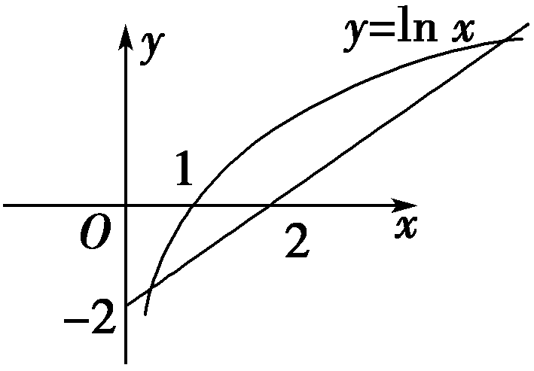

答案：2

7．若*f*(*x*)＝*x*＋*b*的零点在区间(0，1)内，则*b*的取值范围为________．

解析：因为*f*(*x*)＝*x*＋*b*是增函数，又*f*(*x*)＝*x*＋*b*的零点在区间(0，1)内，

所以即得－1<*b*<0.

答案：(－1，0)

8．方程3*x*＝*x*＋2解的个数是________．

解析：分别作出函数*y*＝3*x*和*y*＝*x*＋2的图象，可知，这两个函数图象有两个交点，所以方程3*x*＝*x*＋2有两个解．

答案：2

三、解答题

9．讨论函数*f*(*x*)＝(*ax*－1)(*x*－2)(*a*∈R)的零点．

解：当*a*＝0时，函数为*y*＝－*x*＋2，则其零点为*x*＝2.

当*a*＝时，则由(*x*－2)＝0，

解得*x*1＝*x*2＝2，则其零点为*x*＝2.

当*a*≠0且*a*≠时，则由(*ax*－1)(*x*－2)＝0，

解得*x*＝或*x*＝2，

综上所述当*a*＝0时，零点为*x*＝2；

当*a*＝时，零点为*x*＝2.

当*a*≠0且*a*≠时，零点为*x*＝和*x*＝2.

10．已知函数*f*(*x*)＝log*a*(1－*x*)＋log*a*(*x*＋3)(0<*a*<1)．

(1)求函数*f*(*x*)的定义域；

(2)求函数*f*(*x*)的零点．

解：(1)要使函数有意义：则有

解之得：－3<*x*<1.

所以函数的定义域为(－3，1)．

(2)函数可化为*f*(*x*)＝log*a*(1－*x*)(*x*＋3)＝

log*a*(－*x*2－2*x*＋3)，

由*f*(*x*)＝0，得－*x*2－2*x*＋3＝1，

即*x*2＋2*x*－2＝0，解得*x*＝－1±.

因为－1±∈(－3，1)，*f*(*x*)的零点是－1±.

B级　能力提升

1．方程2*x*－*x*2＝0的解的个数是(　　)

A．1 B．2 C．3 D．4

解析：在同一坐标系画出函数*y*＝2*x*及*y*＝*x*2的图象，可看出两图象有三个交点，故2*x*－*x*2＝0的解的个数为3.

答案：C

2．根据表格中的数据，可以判定方程e*x*－*x*－2＝0的一个实根所在的区间为(*k*，*k*＋1)(*k*∈N)，则*k*的值为______．

|  |  |  |  |  |  |
| --- | --- | --- | --- | --- | --- |
| *x* | －1 | 0 | 1 | 2 | 3 |
| e*x* | 0.37 | 1 | 2.72 | 7.39 | 20.09 |
| *x*＋2 | 1 | 2 | 3 | 4 | 5 |

解析：设*f*(*x*)＝e*x*－(*x*＋2)，由题意知*f*(－1)<0，*f*(0)<0，*f*(1)<0，*f*(2)>0，所以方程的一个实根在区间(1，2)内，即*k*＝1.

答案：1

3．关于*x*的方程*mx*2＋2(*m*＋3)*x*＋2*m*＋14＝0有两实根，且一个大于4，一个小于4，求*m*的取值范围．

解：令*f*(*x*)＝*mx*2＋2(*m*＋3)*x*＋2*m*＋14.

依题意得或

即或

解得－<*m*<0.

第三章 函数的应用

3.1 函数与方程

3.1.2 用二分法求方程的近似解



A级　基础巩固

一、选择题

1．用二分法求函数*f*(*x*)＝2*x*－3的零点时，初始区间可选为(　　)

A．(－1，0)　　　　 B．(0，1)

C．(1，2) D．(2，3)

解析：因为*f*(－1)＝－3<0，*f*(0)＝1－3<0，*f*(1)＝2－3<0，*f*(2)＝4－3＝1>0.

答案：C

2．函数*f*(*x*)的图象如图所示，则函数*f*(*x*)的变号零点的个数为(　　)

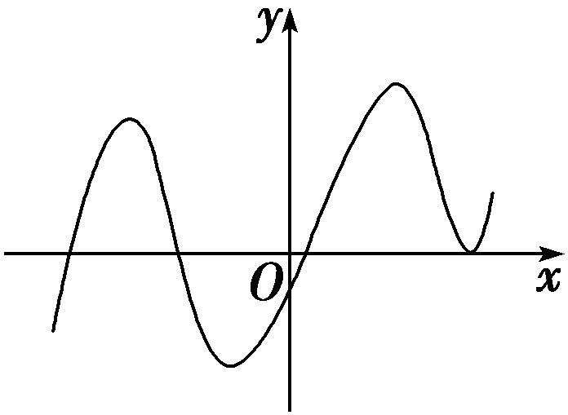

A．0　　　　　B．1　　　　 C．2　　　　　D．3

解析：函数*f*(*x*)的图象通过零点时穿过*x*轴，则必存在变号零点，根据图象得函数*f*(*x*)有3个变号零点．故选D.

答案：D

3．用二分法求函数的零点，函数的零点总位于区间(*an*，*bn*)内，当|*an*－*bn*|<*ε*时，函数的近似零点与真正的零点的误差不超过(　　)

A．*ε* B.*ε*

C．2*ε* D.*ε*

解析：最大误差即为区间长度*ε*.

答案：A

4．设*f*(*x*)＝－*x*＋1，用二分法求方程－*x*＋1＝0在(1，3)内近似解的过程中，*f*(1)>0，*f*(1.5)<0，*f*(2)<0，*f*(3)<0，则方程的根落在区间(　　)

A．(1，1.5) B．(1.5，2)

C．(2，3) D．(1.5，3)

解析：因为*f*(1)>0，*f*(1.5)<0，所以*f*(1)·*f*(1.5)<0，所以方程的根落在区间(1，1.5)内．

答案：A

5．设*f*(*x*)＝3*x*＋3*x*－8，用二分法求方程3*x*＋3*x*－8＝0在区间(1，3)内近似解的过程中取区间中点*x*0＝2，那么下一个有根区间为(　　)

A．(1，2) B．(2，3)

C．(1，2)或(2，3) D．不能确定

解析：因为*f*(1)＝31＋3×1－8<0，

*f*(2)＝32＋3×2－8>0，*f*(3)＝33＋3×3－8>0，

所以*f*(1)·*f*(2)<0，所以下一个区间是(1，2)．

答案：A

二、填空题

6．下列图中的函数图象均与*x*轴有交点，其中能用二分法求函数零点的是________(填序号)．

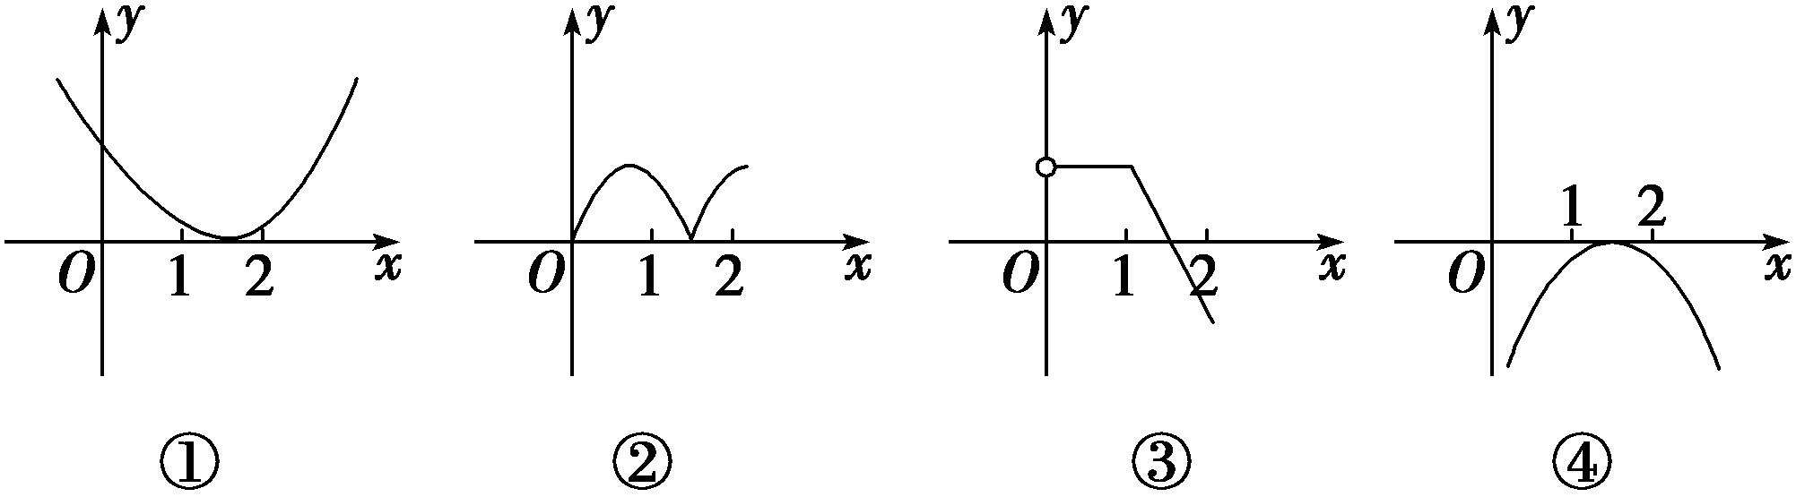

解析：题图①②④中所示函数的零点都不是变号零点，因此不能用二分法求解；题图③中所示函数的零点是变号零点，能用二分法求解．

答案：③

7．在用二分法求方程*f*(*x*)＝0在[0，1]上的近似解时，经计算，*f*(0.625)<0，*f*(0.75)>0，*f*(0.687 5)<0，即可得出方程的一个近似解为____________(精确度为0.1)．

解析：因为|0.75－0.687 5|＝0.062 5<0.1，

所以0.75或0.687 5都可作为方程的近似解．

答案：0.75或0.687 5

8．已知方程*mx*2－*x*－1＝0在(0，1)区间恰有一解，则实数*m*的取值范围是________．

解析：设*f*(*x*)＝*mx*2－*x*－1，因为方程*mx*2－*x*－1＝0在(0，1)内恰有一解， 所以当*m*＝0时，方程－*x*－1＝0在(0，1)内无解，当*m*≠0时，由*f*(0)*f*(1)<0，

即－1(*m*－1－1)<0，解得*m*>2.

答案：(2，＋∞)

三、解答题

9．已知一次函数*f*(*x*)满足2*f*(2)－3*f*(1)＝5，

2*f*(0)－*f*(－1)＝1.

(1)求函数*f*(*x*)的解析式；

(2)若函数*g*(*x*)＝*f*(*x*)－*x*2，求函数*g*(*x*)的零点．

解：(1)设*f*(*x*)＝*kx*＋*b*(*k*≠0)．

由已知得解得

故*f*(*x*)＝3*x*－2.

(2)由(1)知*g*(*x*)＝3*x*－2－*x*2，

即*g*(*x*)＝－*x*2＋3*x*－2，

令－*x*2＋3*x*－2＝0，解得*x*＝2或*x*＝1，

所以函数*g*(*x*)的零点是*x*＝2和*x*＝1.

10. 用二分法求的近似值(精确度0.1)．

解：设*x*＝，则*x*2＝5，即*x*2－5＝0，

令*f*(*x*)＝*x*2－5.

因为*f*(2.2)＝－0.16＜0，*f*(2.4)＝0.76＞0，

所以*f*(2.2)·*f*(2.4)＜0，

说明这个函数在区间(2.2，2.4)内有零点*x*0，

取区间(2.2，2.4)的中点*x*1＝2.3，则*f*(2.3)＝0.29.

因为*f*(2.2)·*f*(2.3)<0，所以*x*0∈(2.2，2.3)，

再取区间(2.2，2.3)的中点

*x*2＝2.25，*f*(2.25)＝0.062 5.

因为*f*(2.2)·*f*(2.25)＜0，

所以*x*0∈(2.2，2.25)．由于|2.25－2.2|＝0.05＜0.1，所以的近似值可取为2.25.

B级　能力提升

1．函数*f*(*x*)＝－*x*2＋8*x*－16在区间[3，5]上(　　)

A．没有零点　　　　　 B．有一个零点

C．有两个零点 D．有无数个零点

解析：*f*(3)＝－1<0，*f*(5)＝－1<0，而*f*＝*f*(4)＝0，且*f*(*x*)为以*x*＝4为对称轴的二次函数，

∴*f*(*x*)在[3，5]上有且只有一个零点．

答案：B

2．已知图象连续不断的函数*y*＝*f*(*x*)在区间(0，0.1)上有唯一零点，如果用二分法求这个零点(精确度为0.01)的近似值，则应将区间(0，0.1)等分的次数至少为______．

解析：设等分的最少次数为*n*，则由<0.01，

得2*n*＞10，所以*n*的最小值为4.

答案：4

3．已知函数*f*(*x*)＝4*x*＋*m*·2*x*＋1仅有一个零点，求*m*的取值范围，并求出该零点．

解：函数仅有一个零点，即方程4*x*＋*m*·2*x*＋1＝0仅有一个实根，令2*x*＝*t*，*t*>0，则原方程变为*t*2＋*mt*＋1＝0.

当Δ＝0时，方程仅有一个实根，即*m*2－4＝0，*m*＝±2，

此时*t*＝－1(舍去)或*t*＝1，

所以2*x*＝1，即*x*＝0时满足题意，

所以*m*＝－2时，*f*(*x*)有唯一的零点0.

当Δ>0，即*m*>2或*m*<－2时，*t*2＋*mt*＋1＝0的两根为一正一负，则*t*1*t*2<0，又*t*1*t*2＝1>0，故这种情况不成立．

综上所述，*m*＝－2时，*f*(*x*)有唯一的零点0.

第三章 函数的应用

3.2 函数模型及其应用

3.2.1 几类不同增长的函数模型



A级　基础巩固

一、选择题

1．某公司为了适应市场需求对产品结构做了重大调整，调整后初期利润增长迅速，后来增长越来越慢，若要建立恰当的函数模型来反映该公司调整后利润*y*与时间*x*的关系，可选用(　　)

A．一次函数　　　　 B．二次函数

C．指数型函数 D．对数型函数

解析：一次函数匀速增长，二次函数和指数型函数都是开始增长慢，以后增长越来越快，只有对数型函数增长先快后慢．

答案：D

2.甲、乙两人在一次赛跑中，从同一地点出发，路程*s*与时间*t*的函数关系如图所示，则下列说法正确的是(　　)

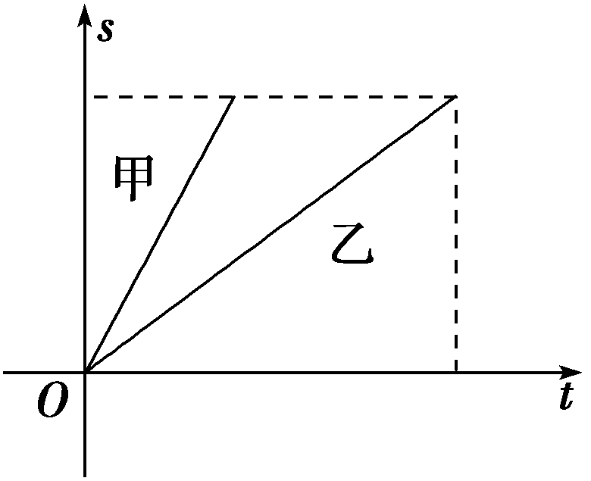

A．甲比乙先出发

B．乙比甲跑的路程多

C．甲、乙两人的速度相同

D．甲比乙先到达终点

解析：由题图可知，甲到达终点用时短，故选D.

答案：D

3．在某种新型材料的研制中，实验人员获得了下面一组实验数据(见下表)：现准备用下列四个函数中的一个近似地表示这些数据的规律，其中最接近的一个是(　　)

|  |  |  |  |  |  |
| --- | --- | --- | --- | --- | --- |
| *x* | 1.99 | 3 | 4 | 5.1 | 6.12 |
| *y* | 1.5 | 4.04 | 7.5 | 12 | 18.01 |

A.*y*＝2*x*－2 B．*y*＝(*x*2－1)

C．*y*＝log2*x* D．*y*＝

解析：验证可知选项B正确．

答案：B

4．某种产品每件定价80元，每天可售出30件，如果每件定价120元，则每天可售出20件，如果售出件数是定价的一次函数，则这个函数解析式为(　　)

A．*y*＝－*x*＋50(0<*x*<200)

B．*y*＝*x*＋50(0<*x*<100)

C．*y*＝－*x*＋50(0<*x*<100)

D．*y*＝*x*＋50(0<*x*<200)

解析：设解析式为*y*＝*kx*＋*b*，依题意有：

解得*k*＝－，*b*＝50.

∴*y*＝－*x*＋50(0<*x*<200)．

答案：A

5．我国为了加强烟酒生产的宏观管理，除了应征税收外，还征收附加税．已知某种酒每瓶售价为70元，不收附加税时，每年大约销售100万瓶；若每销售100元国家要征附加税*x*元(叫作税率*x*%)，则每个销售量将减少10*x*万瓶，如果要使每年在此项经营中所收取的附加税额不少于112万元，则*x*的最小值为(　　)

A．2 B．6

C．8 D．10

解析：由分析可知，每年此项经营中所收取的附加税额为104·(100－10*x*)·70·，令104·(100－10*x*)·70·≥112×104.解得2≤*x*≤8.故*x*的最小值为2.

答案：A

二、填空题

6．据报道，某淡水湖的湖水在50年内减少了10%，若按此规律，设2 016年的湖水量为*m*，从2 016年起，经过*x*年后湖水量*y*与*x*的函数关系为_________m.

解析：设每年湖水量为上一年的*q*%，则(*q*%)50＝0.9，所以*q*%＝0.9，所以*x*年后的湖水量为*y*＝0.9m.

答案：*y*＝0.9

7．某航空公司规定，乘客所携带行李的质量*x*(kg)与运费*y*(元)由下图的一次函数图象确定，那么乘客可免费携带行李的最大质量为________．

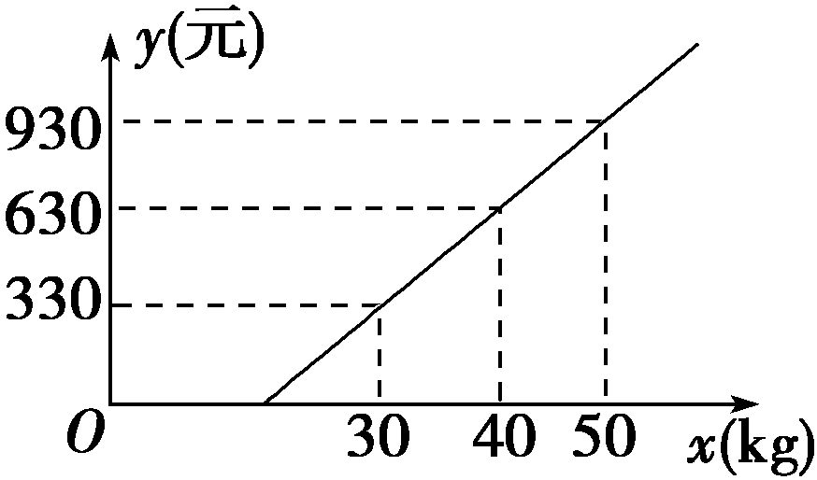

解析：设*y*＝*kx*＋*b*(*k*≠0)，将点(30，330)、(40，630)代入得*y*＝30*x*－570，令*y*＝0，得*x*＝19，故乘客可免费携带行李的最大质量为19 kg.

答案：19 kg

8．某种动物繁殖数量*y*(只)与时间*x*(年)的关系为*y*＝*a*log2(*x*＋1)，设这种动物第一年有100只，到第7年它们发展到__________．

解析：由已知第一年有100只，得*a*＝100.

将*a*＝100，*x*＝7代入*y*＝*a*log2(*x*＋1)，得*y*＝300.

答案：300

三、解答题

9．如图，要建一个长方形养鸡场，鸡场的一边靠墙，如果用50 m长的篱笆围成中间有一道篱笆隔墙的养鸡场，设它的长度为*x* m．要使鸡场面积最大，鸡场的长度应为多少米？

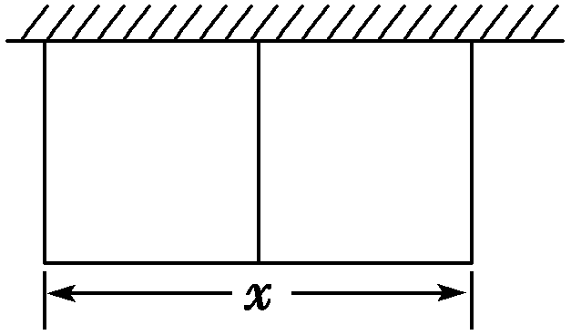

解：因为长为*x* m，则宽为 m，设面积为*S* m2，

则*S*＝*x*·＝－(*x*2－50*x*)

＝－(*x*－25)2＋(12.5<*x*<50)，

所以当*x*＝25时，*S*取得最大值，

即鸡场的长度为25米时，面积最大．

10．复利是把前一期的利息和本金加在一起作本金，再计算下一期利息的一种计算利息的方法．某人向银行贷款10万元，约定按年利率7%复利计算利息．

(1)写出*x*年后，需要还款总数*y*(单位：万元)和*x*(单位：年)之间的函数关系式；

(2)计算5年后的还款总额(精确到元)；

(3)如果该人从贷款的第二年起，每年向银行还款*x*元，分5次还清，求每次还款的金额*x*(精确到元)．

(参考数据：1.073＝1.225 0，1.074＝1.310 8，1.075＝1.402 551，1.076＝1.500 730)

解：(1)*y*＝10·(1＋7%)*x*，定义域为{*x*|*x*∈N*}．

(2)5年后的还款总额为*y*＝10×(1＋7%)5＝10×1.075＝14.025 5.

答：5年后的还款总额为140 255元(或14.025 5万元)．

(3)由已知得*x*(1＋1.07＋1.072＋1.073＋1.074)＝14.025 5.

解得*x*＝2.438 9.

答：每次还款的金额为24 389元(或2.438 9万元)．

B级　能力提升

1．在*x*克*a*%的盐水中，加入*y*克*b*%的盐水，浓度变为*c*%，则*x*与*y*的函数关系式为(　　)

A．*y*＝·*x* B．*y*＝·*x*

C．*y*＝·*x* D．*y*＝·*x*

解析：据题意有＝*c*%，所以＝*c*，

即*ax*＋*by*＝*cx*＋*cy*，

所以(*b*－*c*)*y*＝(*c*－*a*)*x*，所以*y*＝·*x*.

答案：B

2.如图所示是某受污染的湖泊在自然净化过程中某种有害物质的剩留量*y*与净化时间*t*(月)的近似函数关系：*y*＝*at*(*t*≥0，*a*>0且*a*≠1)的图象．有以下叙述：

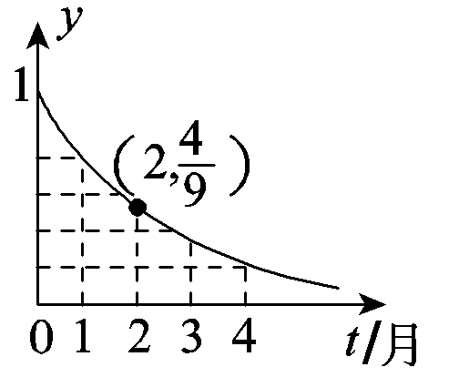

①第4个月时，剩留量就会低于；

②每月减少的有害物质量都相等；

③若剩留量为，，时，所经过的时间分别是*t*1，*t*2，*t*3，则*t*1＋*t*2＝*t*3.

其中所有正确叙述的序号是________．

解析：根据题意，函数的图象经过点，故函数为*y*＝.易知①③正确．

答案：①③

3．某市居民自来水收费标准如下：每户每月用水不超过4吨时，每吨为2.10元；当月用水超过4吨时，超过部分每吨3.00元．某月甲、乙两户共交水费*y*元，已知甲、乙两用户该月用水量分别为5*x*，3*x*吨．

(1)求*y*关于*x*的函数；

(2)若甲、乙两户该月共交水费40.8元，分别求出甲、乙两户该月的用水量和水费．

解：(1)当甲的用水量不超过4吨，即*x*≤时，乙的用水量也不超过4吨，

*y*＝(5*x*＋3*x*)·2.1＝16.8*x*；

当甲的用水量超过4吨，乙的用水量不超过4吨，

即<*x*≤时，

*y*＝4×2.1＋3*x*·2.1＋3·(5*x*－4)＝21.3*x*－3.6；

当乙的用水量超过4吨，即*x*>时，

*y*＝8×2.1＋3(8*x*－8)＝24*x*－7.2.

故*y*＝

(2)由于*y*＝*f*(*x*)在各段区间上均单调递增，

所以，当*x*∈时，*y*≤*f*＝13.44；

当*x*∈时，*y*≤*f*＝24.8；

当*x*∈时，令24*x*－7.2＝40.8，解得*x*＝2.

故甲户用水量为5*x*＝10吨，

付费*S*1＝4×2.1＋6×3＝26.4(元)；

乙户用水量为3*x*＝6吨，

付费*S*2＝4×2.1＋2×3＝14.4(元)．

第三章 函数的应用

3.2 函数模型及其应用

3.2.2于 函数模型的应用实例



A级　基础巩固

一、选择题

1．某公司市场营销人员的个人月收入与其每月的销售量成一次函数关系，其图象如下图所示，由图中给出的信息可知，营销人员没有销售量时的收入是(　　)

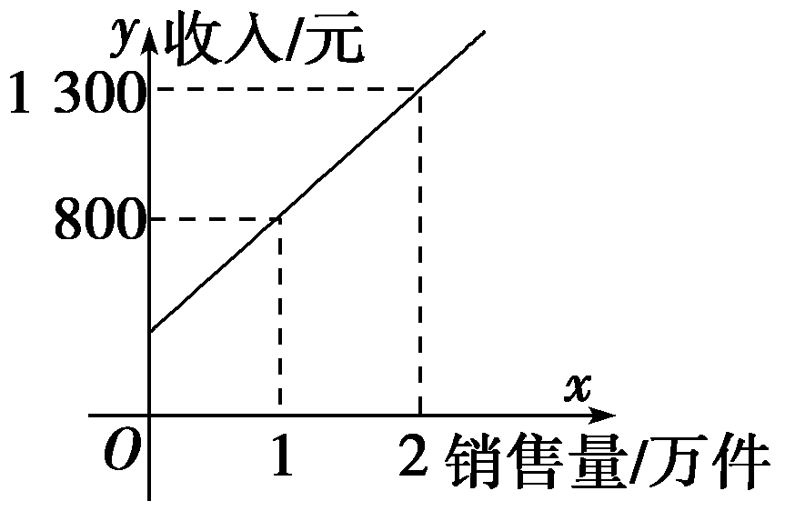

A．310元　　B．300元　　C．290元　　D．280元

解析：设函数解析式为*y*＝*kx*＋*b*(*k*≠0)，

函数图象过点(1，800)，(2，1 300)，

则解得

所以*y*＝500*x*＋300，

当*x*＝0时，*y*＝300.

所以营销人员没有销售量时的收入是300元．

答案：B

2．某厂日产手套总成本*y*(元)与手套日产量*x*(副)的关系式为*y*＝5*x*＋4 000，而手套出厂价格为每副10元，则该厂为了不亏本，日产手套至少为(　　)

A．200副　　　　　 B．400副

C．600副 D．800副

解析：由5*x*＋4 000≤10*x*，解得*x*≥800，即该厂日产手套至少800副时才不亏本．

答案：D

3．从山顶到山下的招待所的距离为20千米．某人从山顶以4千米/时的速度到山下的招待所，他与招待所的距离*s*(千米)与时间*t*(小时)的函数关系用图象表示为(　　)

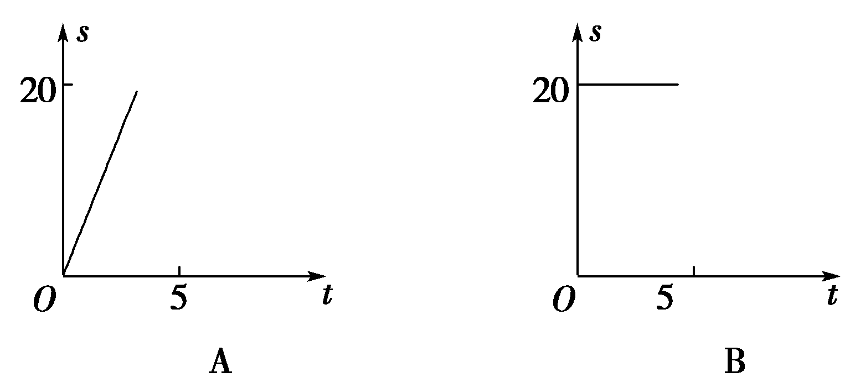

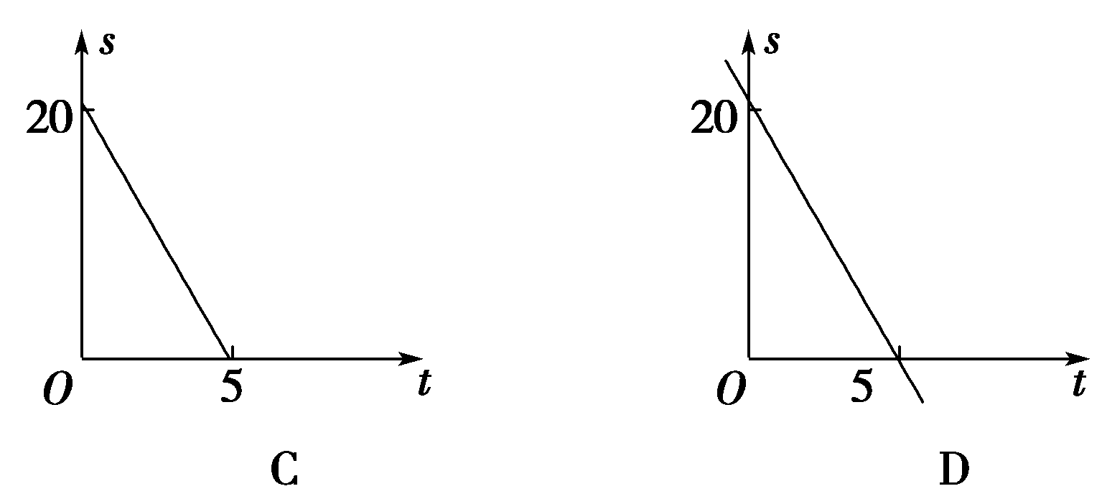

解析：由题意知*s*与*t*的函数关系为*s*＝20－4*t*，*t*∈[0，5]，所以函数的图象是下降的一段线段．

答案：C

4．某市的房价(均价)经过6年时间从1 200元/m2增加到了4 800元/m2，则这6年间平均每年的增长率是(　　)

A．600元 B．50%

C.－1 D.＋1

解析：设6年间平均年增长率为*x*，

则有1 200(1＋*x*)6＝4 800，解得*x*＝－1.

答案：C

5．“红豆生南国，春来发几枝？”下图给出了红豆生长时间*t*(月)与枝数*y*的散点图，那么红豆的枝数与生长时间的关系用下列哪个函数模型拟合最好？(　　)

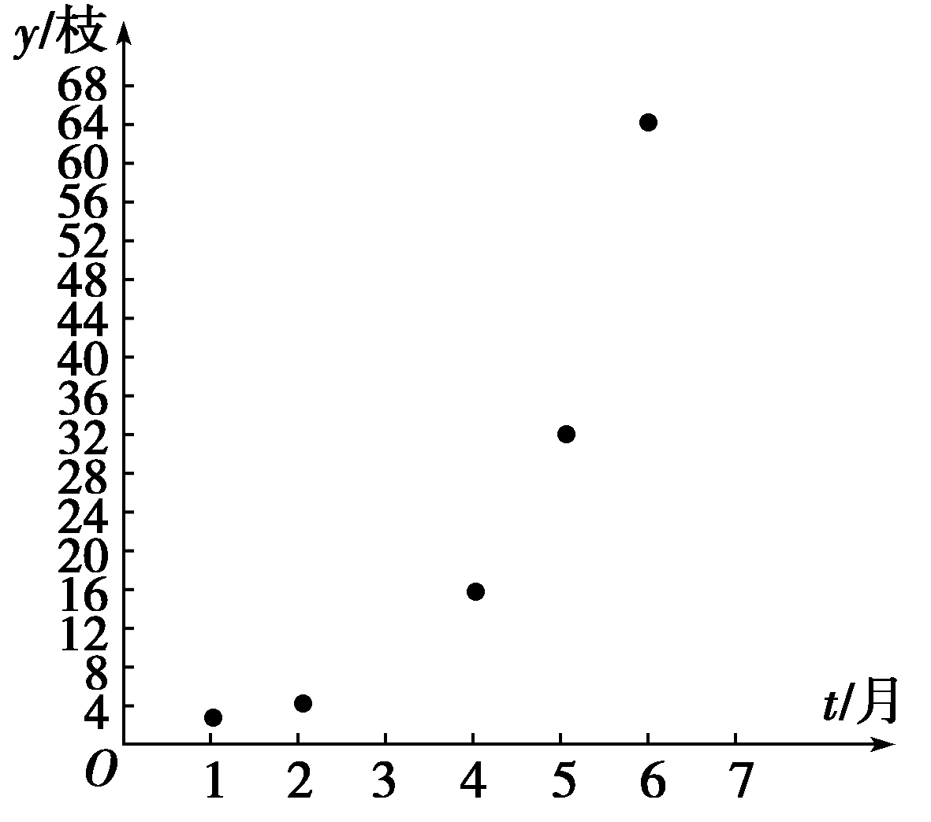

A．指数函数*y*＝2*t* B．对数函数*y*＝log2*t*

C．幂函数*y*＝*t*3 D．二次函数*y*＝2*t*2

解析：根据已知所给的散点图，观察到图象在第一象限，且从左到右图象是上升的，并且增长速度越来越快，根据四个选项中函数的增长趋势可得，用指数函数模拟较好，故选A.

答案：A

二、填空题

6．计算机成本不断降低，若每隔3年计算机价格降低，现在价格为8 100元的计算机，9年后的价格为________元．

解析：依题意可得8 100＝8 100×＝

2 400(元)．

答案：2 400

7．在不考虑空气阻力的情况下，火箭的最大速度*v*(米/秒)和燃料的质量*M*(千克)、火箭(除燃料外)的质量*m*(千克)的函数关系式是*v*＝2 000·ln .当燃料质量是火箭质量的____________倍时，火箭的最大速度可达12千米/秒．

解析：当*v*＝12 000米/秒时，2 000·ln ＝12 000，所以ln ＝6，所以＝e6－1.

答案：e6－1

8．地震的等级是用里氏震级*M*表示，其计算公式为，*M*＝lg *A*－lg *A*0，其中*A*是地震时的最大振幅，*A*0是“标准地震的振幅”(使用标准地震振幅是为了修正测量中的误差)．一般5级地震的震感已比较明显，汶川大地震的震级是8级，则8级地震的最大振幅是5级地震最大振幅的_____________倍．

解析：因为8＝lg *A*1－lg *A*0，5＝lg *A*2－lg *A*0，

所以*A*1＝108*A*0，*A*2＝105*A*0，

所以*A*1∶*A*2＝108*A*0∶105*A*0＝1 000.

答案：1 000

三、解答题

9．某桶装水经营部每天的房租、人员工资等固定成本为200元，每桶水的进价是5元．销售单价与日均销售量的关系如下表所示：

|  |  |  |  |  |  |  |  |
| --- | --- | --- | --- | --- | --- | --- | --- |
| 销售单价/元 | 6 | 7 | 8 | 9 | 10 | 11 | 12 |
| 日均销售量/桶 | 480 | 440 | 400 | 360 | 320 | 280 | 240 |

请根据以上数据分析，这个经营部怎样定价才能获得最大利润？

解：根据表中数据知，销售单价每增加1元，日均销售量就减少40桶，设在进价基础上增加*x*元，日均销售利润为*y*元，则日均销售量为480－40(*x*－1)＝520－40*x*(桶)．

由*x*>0，且520－40*x*>0，得0<*x*<13，

故*y*＝(520－40*x*)*x*－200＝－40*x*2＋520*x*－200，

0<*x*<13.易知当*x*＝6.5时，*y*有最大值1 490，即只需将销售单价定为11.5元，就可以获得最大利润．

10．某租赁公司拥有汽车100辆，当每辆车的月租金为3 000元时，可全部租出；当每辆车的月租金每增加50元时，未租出的车将会增加一辆，租出的车每辆每月需要维护费150元，未租出的车每辆每月需要维护费50元．

(1)当每辆车的月租金定为3 600时，能租出多少辆车？

(2)当每辆车的月租金为多少元时，租赁公司的月收益最大？最大收益为多少元？

解：(1)当每辆车的月租金为3 600元时，未租出的车辆数为＝12(辆)．

所以这时租出的车辆数为100－12＝88(辆)．

(2)设每辆车的月租金定为*x*元，则租赁公司的月收益为

*f*(*x*)＝(*x*－150)－·50

*f*(*x*)＝－*x*2＋162*x*－21 000＝

－(*x*－4 050)2＋307 050.(3 000≤*x*≤8 000)．

所以当*x*＝4 050时，*f*(*x*)最大，最大值为307 050，

即当每辆车的月租金为4 050元时，租赁公司的月收益最大，最大收益307 050元．

B级　能力提升

1．已知*A*、*B*两地相距150千米，某人开汽车以60千米/小时的速度从*A*地到达*B*地，在*B*地停留1小时后再以50千米/小时的速度返回*A*地，把汽车离开*A*地的距离*x*表示为时间*t*的函数，解析式是(　　)

A．*x*＝60*t*

B．*x*＝60*t*＋50*t*

C．*x*＝

D．*x*＝

解析：应分三段建立函数关系，当0≤*t*≤2.5时，*x*＝60*t*；当2.5<*t*≤3.5时，汽车与*A*地的距离不变是150；

当3.5<*t*≤6.5时，*x*＝150－50(*t*－3.5)．

答案：C

2．某学校开展研究性学习活动，一组同学获得了下面的一组试验数据：

|  |  |  |  |  |  |
| --- | --- | --- | --- | --- | --- |
| *x* | 1.99 | 3 | 4 | 5.1 | 8 |
| *y* | 0.99 | 1.58 | 2.01 | 2.35 | 3.00 |

现有如下5个模拟函数：

①*y*＝0.58*x*－0.16；②*y*＝2*x*－3.02；③*y*＝*x*2－5.5*x*＋8；④*y*＝log2*x*；⑤*y*＝＋1.74

请从中选择一个模拟函数，使它能近似地反映这些数据的规律，应选________(填序号)．

解析：画出散点图如图所示．

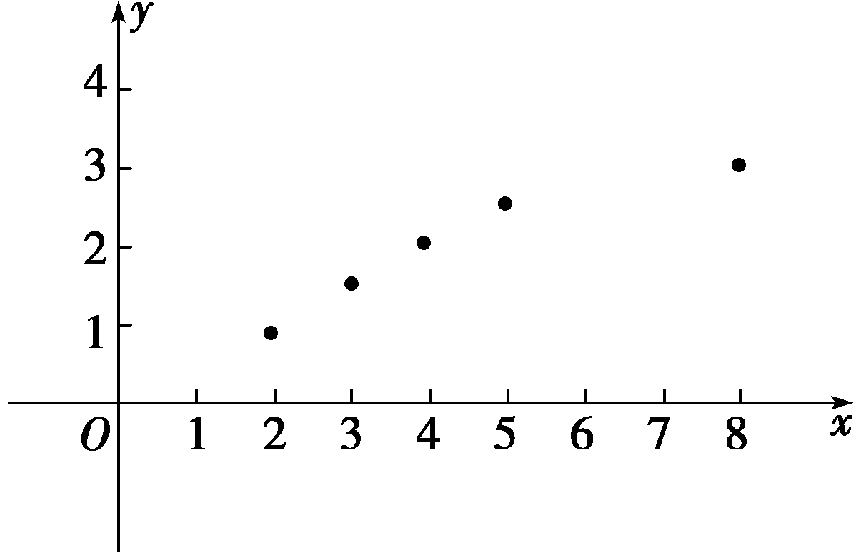

由图可知上述点大体在函数*y*＝log2*x*的图象上，故选择*y*＝log2*x*可以近似地反映这些数据的规律．故填④.

答案：④

3．某工厂在甲、乙两地的两个分厂各生产某种机器12台和6台. 现销售给*A*地10台，*B*地8台. 已知从甲地调运1台至*A*地、*B*地的运费分别为400元和800元，从乙地调运1台至*A*地、*B*地的费用分别为300元和500元．

(1)设从甲地调运*x*台至*A*地，求总费用*y*关于台数*x*的函数解析式；

(2)若总运费不超过9 000元，问共有几种调运方案；

(3)求出总运费最低的调运方案及最低的费用．

解：(1)设从甲地调运*x*台至*A*地，则从甲地调运(12－*x*)台到*B*地，从乙地调运(10－*x*)台到*A*地，从乙地调运6－(10－*x*)＝(*x*－4)台到*B*地，依题意，得

*y*＝400*x*＋800(12－*x*)＋300(10－*x*)＋500(*x*－4)，

即*y*＝－200*x*＋10 600(0≤*x*≤10，*x*∈Z)．

(2)由*y*≤9 000，即－200*x*＋10 600≤9 000，解得*x*≥8.

因为0≤*x*≤10，*x*∈Z，所以*x*＝8，9，10.

所以共有三种调运方案．

(3)因为函数*y*＝－200*x*＋10 600 0(0≤*x*≤10，*x*∈Z)是单调减函数，

所以当*x*＝10时，总运费*y*最低，*y*min＝8 600(元)．

此时调运方案是：从甲分厂调往*A*地10 台，调往*B*地2台，乙分厂的6台机器全部调往*B*地．

## 